Анализ работы психолога СОШ№27
Первомайского района г.Бишкек
за 2018-2021 учебный год

психолог: Колесникова Ольга Николаевна

Тема: «Школа- территория развития способностей для успешной самореализации»(2018-2020 уч.год)

Тема: «Совершенствование качества образования, обновление педагогических технологий в условиях реализации государственных образовательных стандартов.»(2020-2021уч.год)

Проблемно – ориентированный анализ работы психолога СОШ №27

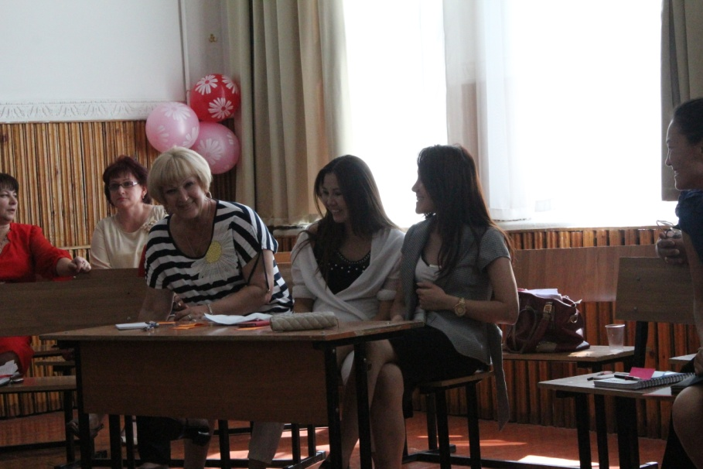

Тема: «Социально-психологическое сопровождение»
Целью психолого-педагогического сопровождения является сотрудничество с ребёнком, направленного на его самопознание, поиск путей самоуправления внутренним миром и системой отношений.
Задачи психолого-педагогического сопровождения:
-систематическое изучение психолого-педагогического статуса ребёнка и динамики его психического развития в процессе школьного обучения;
-создание социально-психологических условий для развития личности учащихся и их успешного обучения;
-создание специальных социально-психологических условий для оказания помощи детям, имеющих проблемы в психологическом развитии и обучении (проблемы с усвоением учебного материала и социально принятых норм поведения ,общения со взрослыми и сверстниками)
Цель работы: сопровождение ребенка в процессе школьного обучения, оказание помощи детям, испытывающим различные трудности, выявление и профилактика этих трудностей.
Основное содержание деятельности:
- Создавать условия для продуктивного движения ребенка в соответствии с требованиями Педагога и Семьи;
- Создавать социально-психологические условия для успешного обучения и психологического развития ребенка в ситуациях школьного взаимодействия;
- Помогать ему, делать осознанные, личные выборы;
- Конструктивно решать неизбежные конфликты;
- Помогать в коррекции разного рода неизбежные конфликты;
- помогать в коррекции разного рода затруднений и её развитии.

Решение практических задач:
Вся работа школьного психолога направлена на решение следующих практических задач:
- на создание условий для полноценного развития ребенка в рамках школьной среды, на решение возникающих у них социально-психологических проблем.
- На разработку развивающей и психокоррекционной деятельности, в рамках которой необходимо обеспечивать целостное воздействие на личность ребенка или подростка.
- Для решения проблем эффективного сопровождения школьников и учебных параллелей . осуществлять в процессе такие совместные формы работы, как тренинги, индивидуальные консультации родителей, учащихся по единичным и групповым вопросам, привлекать семью для решения школьных проблем ребенка.

Основной задачей в работе психолога являлось сопровождение ребенка в процессе школьного обучения, оказание помощи детям, испытывающим различные трудности, выявление и профилактика этих трудностей. Для достижения положительных результатов в своей деятельности психолог: руководствуется Конституцией КР, общепризнанными нормами международного права, Законодательством и нормативно-правовыми актами органов исполнительной власти КР, направленными на защиту прав и законных интересов несовершеннолетних и постановлениями квалификационных требований школьного психолога, Положением о психологической службе образования опирается на Международную конвенцию о правах ребенка, принятую Ассамблеей ООН 20 ноября 1989г. в защиту прав детей . (Приложение см. )
Основные цели и задачи в работе психолога:
- психологический анализ социальной ситуации развития школы, выявление основных проблем и определение причин их возникновения, путей и средств их разрешения;
- содействие личностному и интеллектуальному развитию учащихся на каждом возрастном этапе развития личности;
- психологическое сопровождение учащихся;
- создание социально-психологических условий с целью успешного взаимодействия с детьми "группы риска";
- определение путей и форм оказания помощи детям, испытывающим трудности в обучении, общении и психическом самочувствии;
- формирование у учащихся способности к самоопределению и саморазвитию;
- консультативно-диагностическая, коррекционная, профилактическая помощь в условиях образовательного учреждения;
- психологическое просвещение старшеклассников, родителей и работников школы;
- профилактика и преодоление отклонений в социальном и психологическом здоровье, а также развитии обучающихся.

Цель службы сопровождения - помочь формированию самостоятельной социально- психологически компетентной личности.

Основные направления работы:

- организационная работа с администрацией;
- консультационно-методическая работа с педагогами;
- планирование совместной деятельности с классными руководителями;
- просветительская и консультативная работа с родителями;
- коррекционно-развивающая работа с детьми;
- консультирование подростков;
- развивающая работа с классом;
- профессиональная ориентация учащихся.
(Приложение см.)

Реализуемые рабочие программы

Основные направления работы способствуют развитию социально-психологической компетентности, что дает возможность учащимся вступлению в эффективные межличностные взаимодействия в рамках данного социума.

Формируется система общения с другими членами общества и включения в совместную деятельность.
В состав социально психологической компетенции входит следующее :
1. Умение ориентироваться в социальных ситуациях и адекватно определять социальные роли
2. Правильно определять личностные особенности и эмоциональные состояния других людей
3. Выбирать адекватные способы общения с окружающими людьми и партнерами по общению в частности и реализовать их в процессе взаимодействия.
4. Умение рефлексировать, проявлять эмпатию или поставить на место себя другого.

В начале учебного года основное внимание уделялось детям поступивших в первый класс и начальной школе. Проводилось наблюдение за процессом адаптации и коррекционная работа. Проведено обследование детей начальной школы, на всех детей заведены личные карточки, анкеты заполненные родителями, протоколы обследования, карты психологического обследования, психологические характеристики детей. С результатами тестирование родители и классные руководители ознакомлены, выделенная "группа риска" - доведена до сведения классных руководителей и родителей, даны рекомендации, для индивидуальной работы с детьми.

Срезовой диагностикой охвачены все учащиеся первых классов, в том числе дети, зачисленные в школу в течение учебного года. Получены информативные результаты, позволяющие объективно оценить степень готовности первоклассников в школе и прогресс в течение первого учебного года.

2018-2019 уч.год | высокий | средний | ниже среднего | низкий
1-А класс (33 уч-ся) | 22 | 5 | 4 | 0
1-Б класс (33 уч-ся) | 22 | 4 | 5 | 1
1-В класс (32уч-ся) | 20 | 2 | 5 | 0
1-Г класс (32 уч-ся) | 19 | 3 | 8 | 0
1-Д класс(33учся) | 17 | 3 | 2 | 1
Всего учащихся 163 | 100 | 17 | 24 | 2

2019-2020 уч.год | высокий | средний | ниже среднего | низкий
1-А класс (30уч-ся) | 18 | 6 | 1 | 1
1-Б класс (31 уч-ся) | 24 | 4 | 2 | 1
1-В класс (32уч-ся) | 17 | 12 | 2 | 1
1-Г класс (32 уч-ся) | 15 | 14 | 2 | 0
1-Д класс(33учся) | 18 | 6 | 1 | 0
Всего учащихся 152 | 92 | 42 | 8 | 2
2020-2021 уч.год | высокий | средний | ниже среднего | низкий
1-А класс (33 уч-ся) | 18 | 13 | 1 | 1
1-Б класс (33 уч-ся) | 0 | 0 | 0 | 0
1-В класс (32уч-ся) | 0 | 0 | 0 | 0
1-Г класс (34 уч-ся) | 15 | 14 | 2 | 0
1-Д класс(28учся) | 18 | 6 | 4 | 0
1-Е класс(33) | 0 | 0 | 0 | 0
Всего учащихся 193 | 51 | 33 | 7 | 1

Дети с выраженной соматикой направлялись в специальные медицинские учреждения на консультацию и обследования.
Для родителей детей поступивших в первый класс были проведены родительские собрания на темы: "Ребенок идет в первый класс "
"Психологическая готовность ребенка к обучению в школе " даны рекомендации.
Задачи:
- обучение положительному самоотношению и принятию других люде;
- обучение рефлексивным умениям;
- формирование потребности в саморазвитии.
Этапы:
- диагностика тревожности и адаптированности детей;
- профилактика;
- подключение детей к индивидуальной коррекционной работы с привлечением их родителей к индивидуальному консультированию.

Также четвертые классы были охвачены срезовой диагностикой по следующим параметрам: самооценка, эмоционально-волевая сфера личности, ценностно-смысловая сфера личности, социальные отношения с целью выявить уровень психологической готовности детей 9-10 лет к переходу в среднюю школу и
- сформированность школьной мотивации;
- новое отношение к школе, как к среде жизнедеятельности в системе значимых отношений;
- умение занять ответственную позицию школьника;
- социальная зрелость, конструктивность во взаимоотношениях со сверстниками;
- знакомство с учителями предметниками;
Проведено родительское собрание по теме "Обеспечение успешной адаптации ребенка при переходе со ступени начального общего образования на основную".
До сведения родителей были доведены возрастные психофизические особенности данного возраста и социальная перестройка активности ребенка. Ознакомлены с результатами обследования мотивации учащихся и интеллектуальной готовности к обучению в среднем звене.

Дети подготовили для родителей письмо-анкету, со своими проблемами. Были даны рекомендации и памятки для родителей "Ваш ребенок пятиклассник", "Мои поступки не смертельный грех".

Работа с младшими и старшими подростками проходила в форме наблюдений за учащимися в процессе учебной и досуговой деятельности, беседы с учащимися и педагогами, консультации с родителями.
Работа была направлена на расширение границ представлений о себе, выявление интеллектуальной деятельности, адаптации учеников.

Гид (Групповой интеллектуальный тест) –сравнительный анализ с 2016-2020уч.год

Цель: Готовность к обучению учащихся 4-х классов в среднем звене.

2018-2019 | высокий | норма | средний | низский
4-А класс (35 уч-ся) | 3 | 2 | 17 | 13
4-Б класс (31 уч-ся) | 9 | 12 | 6 | 4
4_В класс (31уч-ся) | 6 | 16 | 5 | 4
4_Г класс (34 уч-ся) | 19 | 12 | 1 | 2
итого: | 37 | 42 | 29 | 23

2019-2020 | высокий | норма | средний | низский
4-А класс (27 уч-ся) | 1 | 23 | 1 | 0
4-Б класс (30 уч-ся) | 2 | 17 | 11 | 0
4_В класс (36уч-ся) | 3 | 20 | 10 | 3
4_Г класс (30 уч-ся) | 4 | 15 | 11 | 0
4-Д класс (30 уч-ся) | 3 | 18 | 8 | 1
итого: | 13 | 93 | 43 | 4

Анализ результатов исследования мотивов учебной деятельности, уровня тревожности, интеллектуальных особенностей младших подростков.(4,5,6 классы) 2018-2021гг.

Мотивы учения | 4 классы | 5 классы | 6классы
Хочу больше знать | 100% | 95% | 70%
Интересно учиться | 100% | 95% | 70%
Легко будет устроиться на работу или поступить в ВУЗ | 100% | 95% | 70%
Из- за любопытства | 70% | 55% | 65%
Люблю заниматься самообразованием | 50% | 35% | 25%
Неприятно испытывать наказание за плохую учебу | 45 % | 10% | 22%
Сейчас все учатся | 5% | 25% | 2%

Эти данные говорят о том, что учеба имеет достаточно важное значение для этой группы детей, что наличие интереса к учению мало связанно с принуждением к этому виду деятельности. Можно сделать заключение, что школа является местом получения новых знаний, поднятием социального статуса учеников. Однако присутствует мотивация принуждения (“не приятно испытывать наказание за плохую учебу”, “сейчас все учатся”), что свидетельствует в большинстве случаев о принятии детьми обязательности в учении.
В процессе наблюдения и работы с детьми были сделаны следующие выводы:
- в основном у детей не устойчивая самооценка;
- отмечается тенденция как к переоценке, так и занижению своих возможностей;
- ориентация большей степени в прошлое (детство, мама);
- тенденция к рефлексии;
- не исключается тревожность и напряженность, а также депрессивные настроенности.
Проблемы:
- Затруднение в межличностном общении, недоверие, подозрительность, скорее всего эти затруднения выражены в семье.
- Не исключаются затруднения в полоролевой ориентации.
- Есть случаи где не исключается психический инфантилизм (уход в детство), желание уйти от проблем (а не решать их).
- Есть дети нуждающиеся в уточнении анамнеза на предмет резедуальной органики, психосоматических проблем, что может вызвать проблемы “головы- затруднение в учебе, во взаимоотношениях с учителями, боязнь быть не понятым.
- Случаи генерализованной тревожности (повышенный мышечный тонус)!
- Ощущение не устойчивости в этом мире (страхи, подозрительность).

Использовались проективные методики:” Несуществующее животное”,
“ДДЧ”, “Человек под дождем”, “Заколдованная семья” и др.
При выполнении проективных заданий ученики проецируют свое представление каждого объекта и свое отношение к тому, что данный объект символизирует для него.
Рисунок это своеобразный автопортрет рисующего человека, так как в своем рисунке он представляет те черты объектов которые в той или иной степени значимы для него.
Проективные методики за 3 года показали, что:
Показатели проективных методик | норма | факт
Незащищенность | 19% | 5-6%
Тревожность | 21% | 8-10%
Недоверие к себе | 7% | 6-7%
Заниженная самооценка | 11% | 10-11%
Враждебность | 14% | 10-11%
Конфликтность (фрустрация - страхи) | 17% | 10-12%
Трудности общения | 17% | 3-6%
Депрессивность | 11% | 2-3%
Комфортность | 20% | 6-7%

С учащимися нуждающимися в определенной психологической помощи, работа проходила в форме: бесед, консультаций, коррекционных рекомендаций.

Проведен мониторинг обследования интеллектуального развития уч-ся 7-8 классов за 5 лет.

Уровни интеллектуального развития:
-до10-очень слабый
-от10-25 слабый
-от 25-75 норма
-от 75-90 высокий
-от 90 очень высокий
Как видно из приведенных данных, все показатели интеллектуального развития в норме.

Изучение мотивации учащихся 9-х классов.
Цель: Уровень мотивации, ведущий мотив учения.

2018-2019гг | очень высокий | высокий | средний | Снижен ный | низкий
9-А | 12 | 6 | 1 | 0 | 0
итого 19 учащихся

2018-2019гг | очень высокий | высокий | средний | сниженный | низкий
9-Б | 12 | 6 | 2 | 3 | 0
итого 23 учащихся

2018-2019гг | очень высокий | высокий | средний | сниженный | низкий
9-В | 11 | 14 | 4 | 1 | 0
итого 30 учащихся

2018-2019гг
Уровни мотивации | Сумма балов итогового уровня мотивации.
1 | 41-48
2 | 33-40
3 | 25-32
4 | 15-24
5 | 5-14

1 - Очень высокий уровень мотивации учения;
2 - Высокий уровень мотивации учения;
3 - Средний уровень мотивации учения;
4 - Сниженный уровень мотивации учения;
5 - Низкий уровень мотивации учения;

Ведущими мотивами учения у учащихся 9-х классов являются:
- Познавательно - учебный;
-Социально – познавательно;
- Учебно – социальный;
Что говорит о соответствии преобладающих мотивов для данного возраста, эффективности образовательного процесса .
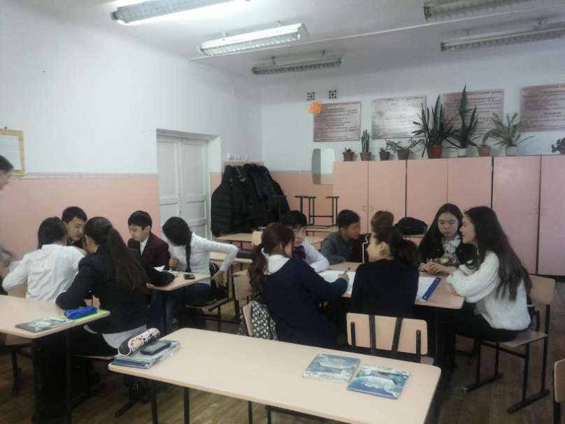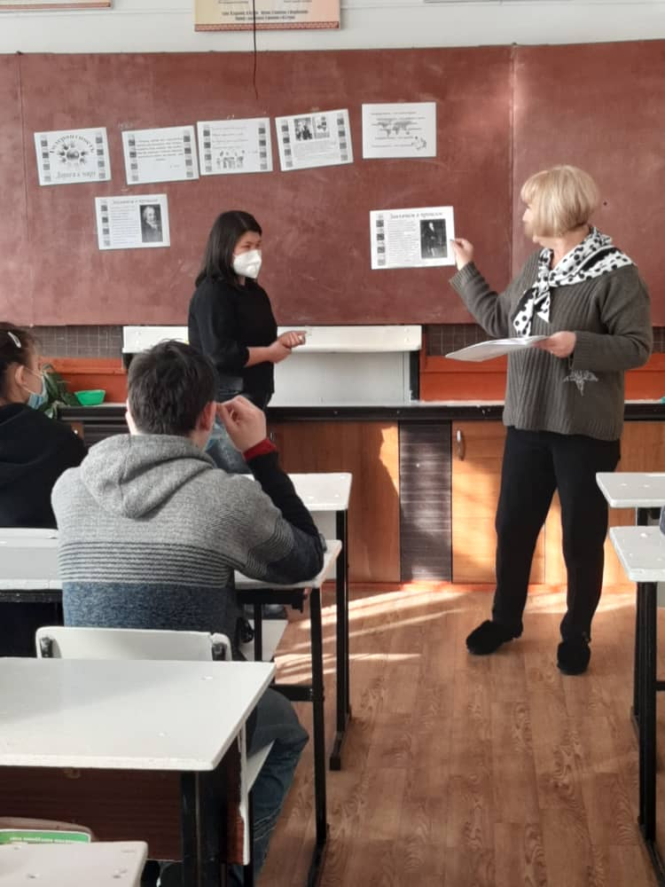

В связи с обучением онлайн в 2019-2020 и 2020-2021 уч.год проводилась следующая работа: Давались онлайн рекомендации детям «Плюсы и минусы онлайн обучения», «Роль школьников в онлайн обучении школьников», «Советы подростку для снижения стресса, контроль тревоги, сохранение продуктивности втекущих делах», «Рекомендации для подростков испытывающих беспокойство из за каронавируса».Также поводились тренинги в ЗУМе и офлайн по теме :«Толерантность. Дорога к миру».
(См.в приложении 1)

Профориентационная диагностика в 9-11-ых классах.
Диагностика и консультирование осуществлялись в дополнение к профориентационной работе, в нашем случае такая диагностика была индивидуальной, более подробной и включала в себя также консультирование по результатам диагностики, группового тестирования "Карта интересов" (модифицированная).
Которая показала следующие результаты, приоритетными оказались специальности имеющие гуманитарные направления:

Модифицированная “карта интересов” | 2018-2019гг  2019-2020гг.
Биология | 8
География | 15
Геология | 4
Медицина | 20
Легкая и пищ. пром | 18
Физика | 10
Химия | 12
Техника, механика | 18
Электро-радио техника | 8
Обработка материалов | 5
Информационные технологии | 27
Психология | 12
Строительство | 12
Транспорт, авиация, морск. дело | 4
Военные специальности | 12
История | 8
Литература, филология | 16
Журналистика, реклама, связи с обществ | 24
Социология, философия | 13
Педагогика | 8
Право, юриспруденция | 24
Сфера обслуживания | 14
Математика | 8
Экономика, бизнес | 15
Иностранные языки, лингвистика | 11
ИЗО | 9
Сценич искусство | 12
Музыка | 8
Физкультура и спорт | 26
Всего человек | 376

Влияние на принятие решения о выборе вуза учащимися:
-6% экскурсии на предприятия
-7% СМИ
-7% учителя
-16% сами
-16% друзья
-48% родители
-10% онлайн информация (2019-2021уч.год)

Подготовлены памятки для выпускников.

Советы психолога.
- "Как подготовиться к сдаче экзаменов"
- "Как вести себя во время экзаменов" Памятка для учителя:
-"Как помочь ученикам в процессе подготовки к экзаменам"

Диагностика классов по запросу учителей.
Проводилась индивидуальная только при наличии письменного разрешения родителей ребёнка на индивидуальную работу их сына или дочери с психологом.
Работа с учащимися, нуждающимися в психологической помощи, осуществлялась в форме: бесед, консультаций, коррекционных рекомендаций.
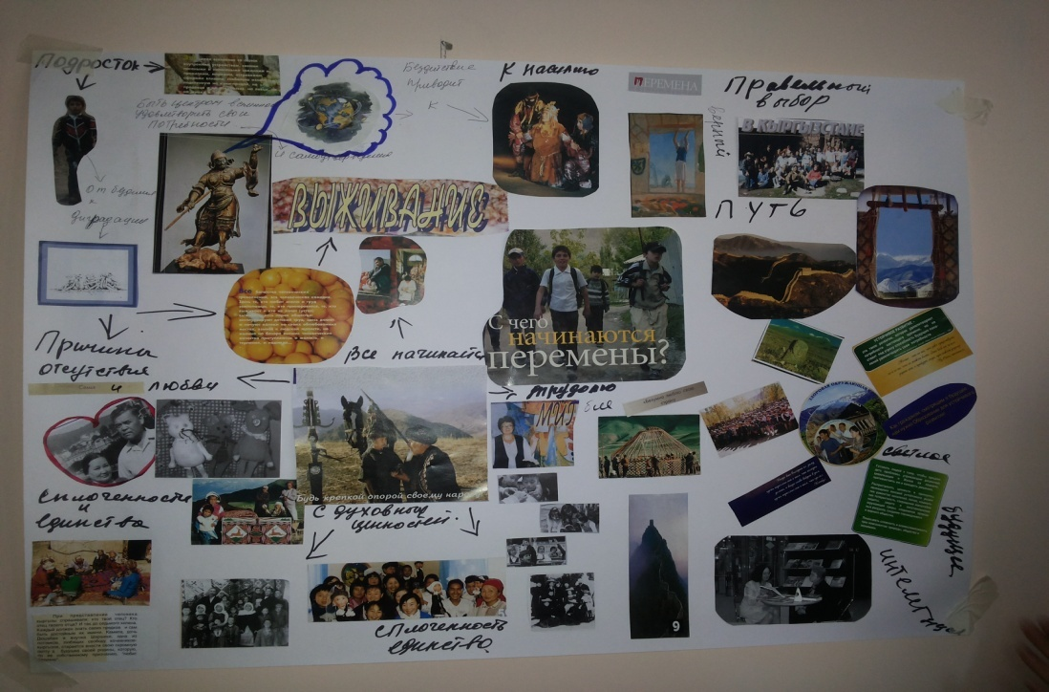
По результатам обследования получены следующие выводы:
- в основном у детей не устойчивая самооценка;
- отмечается тенденция как к переоценке, так и занижению своих возможностей;
- ориентация большей степени в прошлое (детство, мама);
- тенденция к рефлексии;
- не исключается тревожность и напряженность, а также депрессивные настроенности.
Индивидуальная работа с учениками начальных классов проводилась в течение учебного года. Индивидуальная коррекционная работа проводилась с относительно небольшим количеством учащихся, однако, это была длительная работа, предполагающая ряд встреч с ребёнком. В сложных случаях, требующих длительной коррекционной работы и привлечения специалистов смежных специальностей, рекомендовано посетить специальные медицинские учреждения и психологические центры для получения консультации и обследования.

Индивидуальная работа с учениками средней и старшей школы в течение учебного года, включала в себя консультационную и коррекционную работу.
Темы:
- этические;
- касающиеся состояния здоровья детей;
- послушания детей;
- проблемы личного характера;
- неадекватность детей;
- смена состава семьи;
- конфликты;
- взаимоотношения;
- эмоциональная само регуляция;
- агрессивность;
- профилактика суицида.

Консультирование и просвещение участников образовательного процесса.
Консультационно-просветительская деятельность психолога предназначена для всех участников образовательного процесса.
Консультирование осуществлялось индивидуально и в группах. Индивидуальные консультации проводились по запросам. Групповые консультации для родителей – на родительских собраниях согласно плану работы или по запросу, для учащихся – на классных часах. Ведутся журналы учета индивидуальных и групповых консультаций.

Темы групповых консультаций:
- Как воспитать уверенность ребенка в своих силах - для родителей 3-4кл -Учись учиться - для подростков «группы риска».
-Как противостоять насилию - для родителей и подростков 1-4 кл
-Первые проявления подросткового периода -5-6 кл.
-Эффективная коммуникация в семье - по запросу в 1 кл.
-Позитивная переориентация детей – 5 кл
-Как помочь детям успешно преодолеть возрастной кризис - 8-9 кл.
II.Консультативное направление

Для повышения работоспособности, улучшения самочувствия и снижения напряженности, в данный период проводились индивидуальные консультации по запросам со стороны педагогов и воспитателей. При работе использовались техники релаксации, упражнения образовательной кинесеологии, цветодинамическое воздействие, обучение техникам самомассажа и самопомощи. Следует отметить эффективность применения в работе ресурсов сенсорной комнаты, в которой проводилась как индивидуальная, так и групповая работа. Также педагоги обращались за рекомендациями по оказанию педагогической помощи ученикам в процессе обучения и воспитания.
В данный период регулярно проводились индивидуальные консультации для родителей, в результате которых была оказана психологическая помощь и поддержка в решении проблем, связанных с обучением, повышением мотивации к обучению, взаимоотношениями со сверстниками, воспитанием, детско-родительскими отношениями, профессиональной ориентацией. В некоторых случаях родители охотно идут на контакт с психологом и поддерживают его в процессе обучения, в других – игнорируют приглашение на встречу, выказывают отсутствие заинтересованности в жизни ребенка. Стоит отметить, что помощь педагога-психолога в условиях санаторной школы-интерната особенно эффективна при поддержке и помощи со стороны родителей или лиц, их заменяющих. На следующий год планируется уделить больше внимания проведению просветительской работы с родителями учащихся по усилению взаимодействия с педагогом – психологом.
Для просвещения родителей в вопросах воспитания детей, мотивирования к более тесному взаимодействию с участниками образовательного процесса, а также обмена опытом эффективного решения проблем детско-родительских отношений, проводилась групповая работа в формате родительского клуба. Особенно были востребованы со стороны родителей беседы по темам «Как помочь тревожным детям» и «Общаться с ребенком. Как?».
Следует отметить востребованность психологической помощи и поддержки среди учащихся 6-11 классов, которые по собственной инициативе неоднократно обращались к педагогу-психологу. Основные проблемы, которые волнуют младших подростков (6-7 классы) – взаимоотношения с одноклассниками, повышение уверенности в себе, снижение уровня агрессивности и тревожности. Проблемы, с которыми обрались старшие подростки (8-10 классы) - взаимоотношения с родителями, взаимоотношения с противоположным полом, обучение навыкам эффективного взаимодействия, вопросы самоопределения и профориентации. В процессе консультаций использовались проективные методики (тест Люшера, тест Сонди), рисуночные тесты, анкета детско-родительских отношений Филиппса, многофакторный личностный опросник Кеттелла и другие методы и методики. В процессе консультирования, в зависимости от проблемы и возможности ее решения в рамках школы-интерната, ученики получали необходимые рекомендации, выдавалась литература для чтения из библиотеки психолога, проводилась дополнительная индивидуальная работа.
В целом можно считать, что проведенная за истекший период консультативная работа была достаточно эффективной и позволяла решить все необходимые задачи консультативной деятельности. Однако, нередко консультации носили разовый характер, что может быть связано с недостаточной мотивацией на дальнейшую работу. В связи с этим планируется уделять больше внимания мотивированию участников образовательного процесса на более глубокую и длительную работу с педагогом-психологом. Консультативная работа осуществлялась в онлайн фомате(в zoom)/
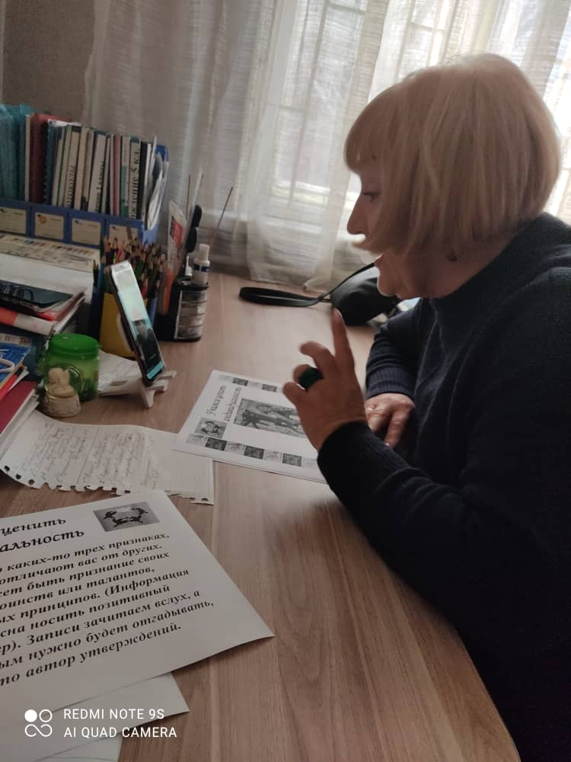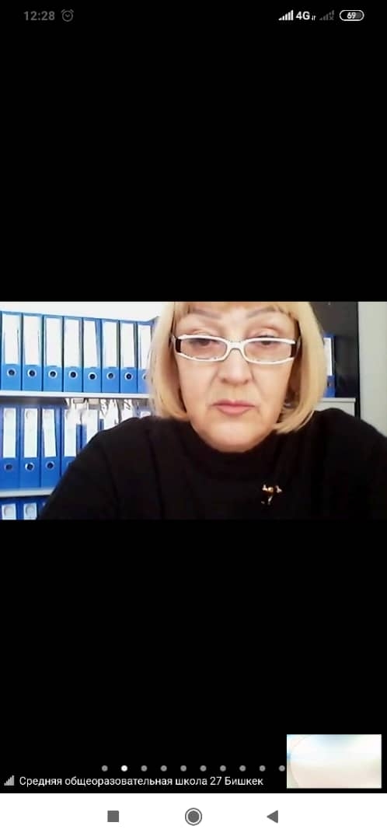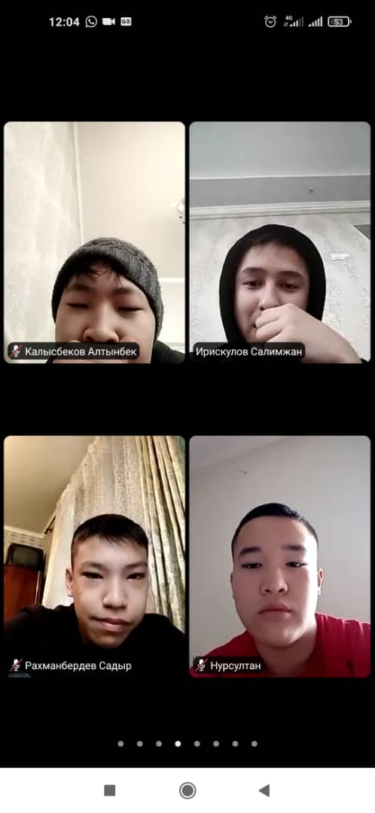

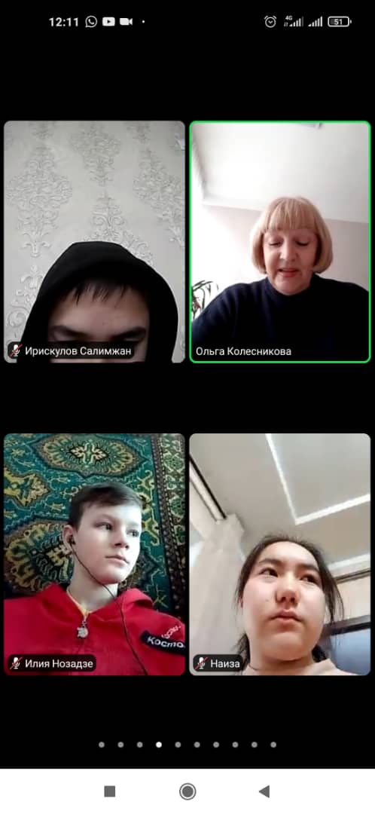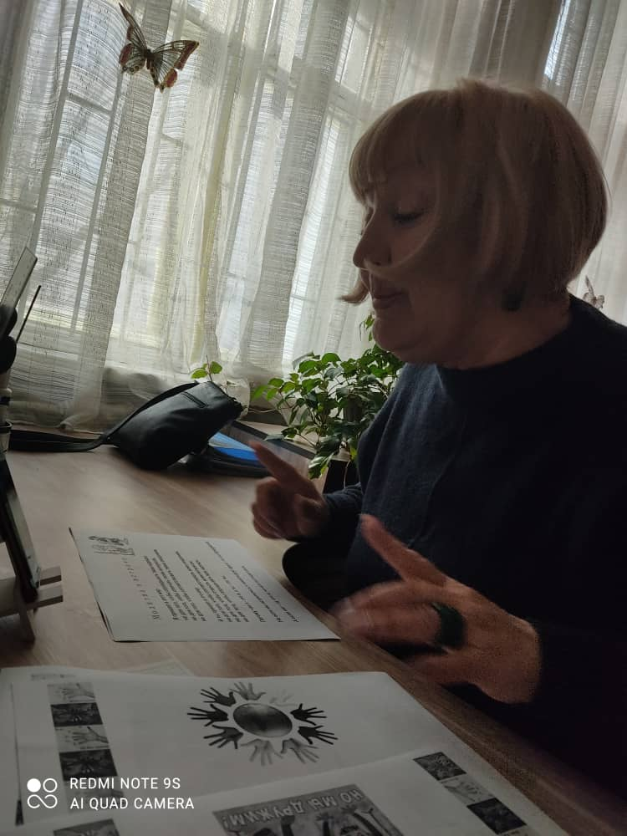

Развивающее направление
Проводятся развивающие групповые занятия с учащимися 6-х классов по развитию внимания, мышления, воображения, развитию коммуникативных навыков.
В процессе занятий младшие подростки учились контролировать собственные эмоции, обучались навыкам рефлексии. Поддерживался постоянный контакт с воспитателями и классными руководителями, они получали необходимые рекомендации по взаимодействию с детьми, учитывая личностные и возрастные особенности.
С учащимися 7-8-х классов проводилась групповые занятия «Развивающие игры и коммуникации», во время которых ученики старались осознать свои особенности, знакомились с миром эмоций, учились контролировать неприятные чувства и эмоции, знакомились с практическими приемами и методами своего совершенствования. На занятиях у учащихся формировались такие качества личности, как толерантность, адекватная самооценка, эмпатия, умение решать проблемы, выбирая и используя различные конструктивные способы их решения, принимать на себя ответственность за свои поступки.

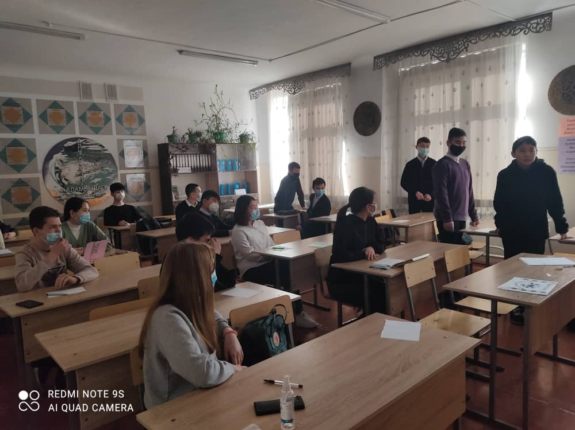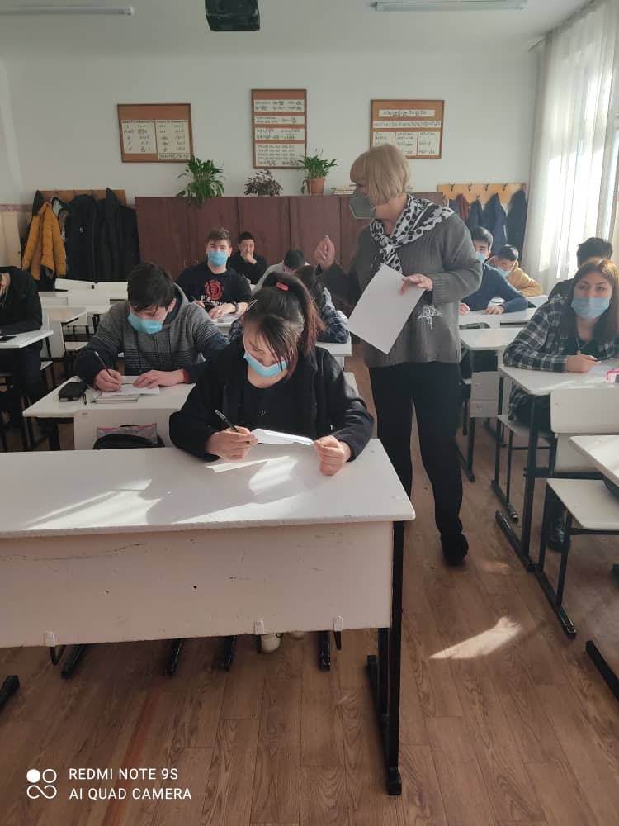

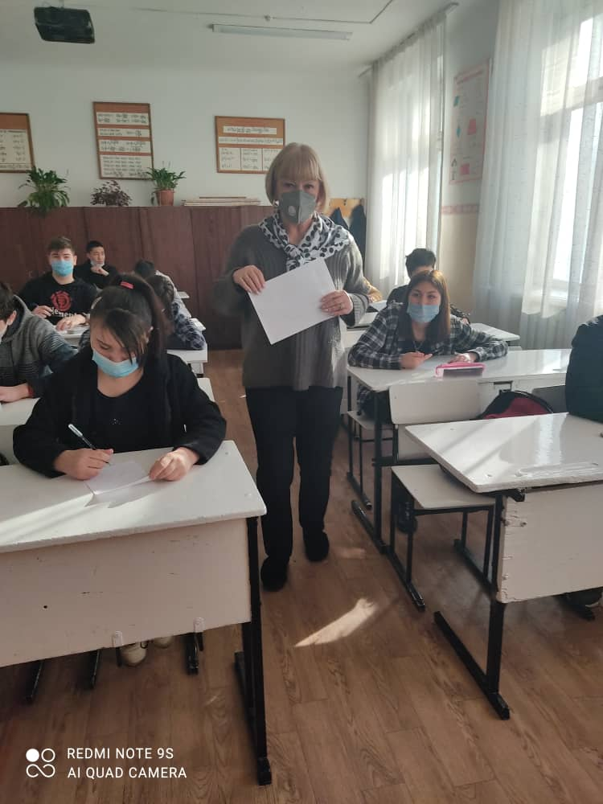

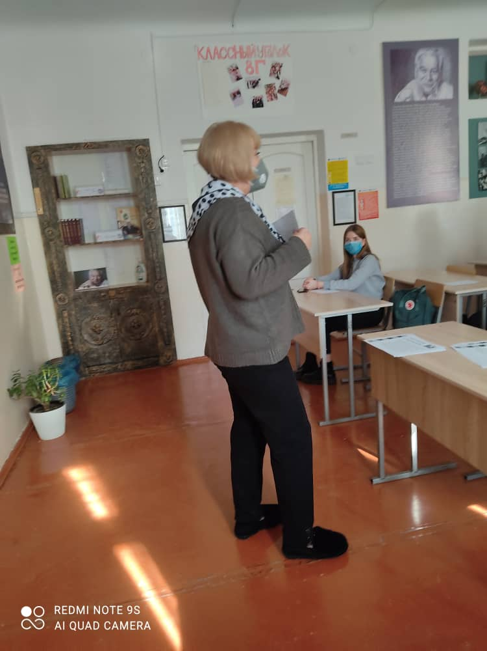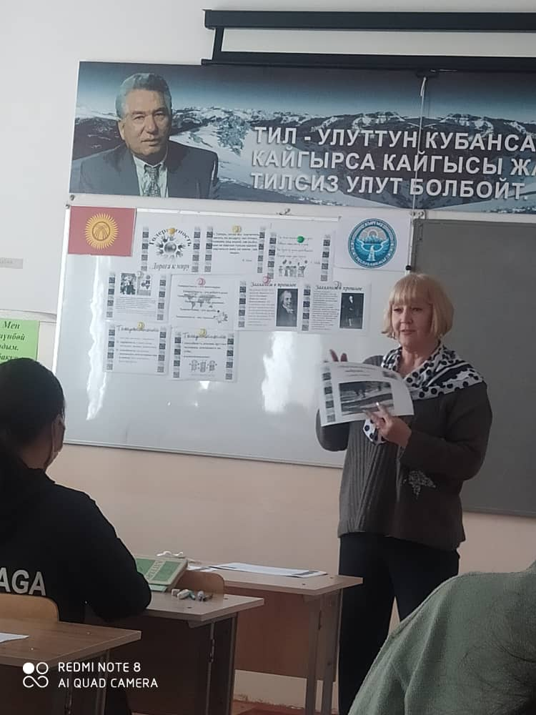

Для групповых занятий по психологии использовалась программа «Уроки психологического развития в средней школе» Н.П. Локаловой, «Я-подросток» А.В. Микляевой.
По запросу родителей и педагогов в течение года проводилась индивидуальная коррекционно-развивающая работа с учащимися 6-10 классов. Основной круг проблем, которые решались на индивидуальных занятиях: повышение самооценки, снятие личностной тревожности, обучение навыкам коммуникации, коррекция эмоционально – волевой сферы. Необходимые рекомендации были даны всем участникам образовательного процесса – педагогам, воспитателям, родителям и лицам, их заменяющим.
Просветительское направление.

Проведение просветительской работы по психологической тематике среди учащихся школы, педагогического коллектива и родителей. Просвещение учащихся проводится как ответ на определенный запрос с учетом возрастных потребностей, ценностей, уровня развития, реальной групповой ситуации.
С учащимися 9-х и 11-х классов проводились занятия по психологической подготовке к экзаменам, позволяющие нивелировать негативные ожидания и переживания, научиться различным приемам эффективного запоминания и работы с текстами, обучение приемам релаксации и снятия нервно-мышечного напряжения. По теме «Психологическая подготовка к экзаменам» старшеклассники заполняли анкету, с результатами и рекомендациями по которой их родители были ознакомлены на родительском собрании.
В рамках осуществления профориентационной работы в 9-11 классах проводились классные часы, на которых учащиеся знакомились с вакансиями на рынке труда, с особенностями новых специальностей. В период онлайн обучения знакомство с вокансиями на рынке труда и информацию об поступлении в вузы,учащиеся получали из социальных роликов и реклам-приглашений из различных вузов.Также учащиеся принимали участие в конкурсах для поступающих в различные вузы.Также проводились индивидуальные консультации с учащимися по выбору профессии «Карта интересов».
В ноябре на родительских собраниях в 6-8 – х классах с целью показать естественность проявлений подросткового возраста, содействовать эффективному взаимодействию родителей с подростками, были проведены информационные лекции-беседы на тему «Первые проявления подросткового периода».
В феврале на родительском собрании 9 – х классов проведено выступление по теме «Профессиональное ориентирование старшеклассников», на котором обсуждались вопросы формирования адекватного представления учащихся о своем профессиональном потенциале на основе самодиагностики и знания мира профессий. В процессе выступления до родителей были донесены результаты психодиагностики и даны рекомендации.
Выпускники и родители информировались о ярмарке вакансий, проводимой Центром занятости населения. Регулярно обновлялся стенд с информацией об учебных заведениях округа и города как высших, средних, так и среднеспециальных.
Выступление на Педагогическом Совете «Отличие компетентностного подхода от традиционного», с разъяснениями о постановке целей, содержания учебных программ, отбора учебного материала, технологиях и результатах.
Организация и поведение круглого стола для воспитателей средней и старшей школы «Повышение эффективности взаимодействия воспитателей и воспитанников в условиях санаторной школы-интерната».
Педсовет в онлайн режиме :доклад «Проблемы дистанционного обучения и пути их решения».(рекомендации в приложении) ;
Педсовет в онлайн режиме:«Анализ адаптационного периода в пятых классах» «Обеспечение успешной адаптации при переходе со ступени начального общего образования –на основную».
Педсовет в онлайн режиме: «Психолого-педагогическая оценка готовности к началу школьного обучения» (1е классы)
Профилактика
С целью профилактики табакокурения и алкоголизма среди учащихся 7-9 классов совместно с социальным педагогом были проведены 4 проблемные лекции, на которых использовались видеопрезентации. Основная цель лекции и дальнейшего обсуждения проблемы табакокурения и алкоголизма - пропаганда среди учащихся здорового образа жизни, формирование позитивного отношения к спорту, здоровому питанию, уходу за своим внешним видом. Так как данная тема требует постоянного внимания, и формирование ЗОЖ происходит постепенно, такие лекции-беседы планируется проводить регулярно.
В течение всего периода проводились консультации для родителей: "Роль семьи в формировании здорового образа жизни ребенка", во время которых давались необходимые рекомендации, выдавалась литература для самостоятельного прочтения из психологической библиотеки.
Педагог-психолог принимал участие в заседании Совета профилактики правонарушений учебного заведения, на которых обсуждались вопросы устранения причин и условий, способствующих правонарушениям детей, подростков, собеседованиями с учащимися и их родителями, отчетами классных руководителей.
За учебный год было проведено заседание Совета профилактики согласно плану, а также четыре внеплановых заседаний Совета по профилактике, на которых решались в основном вопросы о непосещении учебных занятий по неуважительным причинам и по причине долгой болезни. В большинстве случаев после профилактической работы с обучающимися и их родителями были положительные результаты.
При участии педагога-психолога проходил круглый стол 10-б класса и учеников 4-х и 5-х классов на тему "Взаимоотношения среди одноклассников". Ребята анализировали имеющийся опыт представлений о дружбе, обсуждали, как сохранить дружбу, общаться в коллективе, рассматривали роли друга в жизни каждого, делились своими наблюдениями, составляли правила дружбы, предлагали решения при возникновении проблем с одноклассниками.
В целях снижения рисков возможного употребления обучающимися психоактивных веществ, наша школа участвовала в городской неделе по профилактике употребления психоактивных веществ «Независимое детство!». Во время этой недели были организованы и проведены выставка работ по данной теме (плакаты, рисунки, коллажи, информационные газеты), тренинг – «Развитие навыков общения у старшеклассников», Круглый стол «Спорт и продуктивное общение – успеха привлечение!»

На базе СОШ №27 работает «Телефон доверия» и «Почта доверия», куда дети и родители анонимно обращаются за помощью.
Предметом особого внимания в школе является формирование системы работы почты доверия и горячей линии, в которую поступают письма и обращения как учеников, так и взрослых. Вот уже на протяжении всего периода работы службы доверии в школе заметно улучшилась психологическая обстановка и взаимосвязь как с учениками , так и с их родителями. С вопросами различного характера и конфликтными ситуациями поступают анонимные письма. Благодаря своевременному сигналу в начале года социально-психологической службе удалось выявить факт рэкета, где девятиклассником вымогались денежные средства у восьмиклассника, так же родителями первого класса был замечен факт пренебрежительного отношения к ребенку родителями и написано обращение в почту доверия. Большое внимание уделяется обращениям со стороны родителей. Но помимо жалоб в почту обращаются с пожеланиями и благодарностью к тому или иному педагогу, но не смотря на содержимое писем, каждое обращение внимательно изучается и рассматривается на предмет достоверности комиссионно и ни одно обращение не остается без внимания. Не смотря на онлайн обучение в 2020-2021 учебном году, письма на почту доверия поступали ,рассматривались и проводилась работа с учителями . На телефон доверия за весь период поступило 8 звонков по консультативному вопросу, на все звонки были даны консультации, рекомендации, в определённых случаях обращающиеся были приглашены в школу для более тесного обсуждения ситуации.

Выводы:
Работа «почты доверия» и «телефона доверия» работает плодотворно, помогает выявить проблемы которые учащиеся или их родители по определённым причинам не хотят обсуждать лично, но могут сказать о них анонимно и получить определённую помощь от социально-психологической службы.
Постоянная коррекционная работа по профилактике суицидального риска направлена на выявление детей с высоким уровнем тревожности, депрессии, замкнутых и не общительных, учащихся у которых резко изменилось поведение или характер. На повышение эмоционального состояния учащихся. Также на выявление семей в которых практикуется жестокое обращение с детьми (работа проводится методом наблюдений, диагностирования (анкетирование) и совместной работы с классными руководителями). Систематически сообщается родителям и учащимся о работе в школе «телефона доверия» и « почты доверия» ,а также в каждом классе, на стендах и возле кабинета социально-психологической службы имеется информация о службах помощи, в которые подростки и их родители могут обратиться и получить консультацию и помощь.

Психологом проводятся индивидуальные беседы с учащимися попавшими в трудную жизненную ситуацию (ТЖС). Оказывается консультативная психологическая помощь классным руководителям и родителям с целью предупреждения нервно-психических расстройств, « Как определить подростка склонного к суициду», «Особенности суицидального поведения детей в разные периоды жизни», «Что делать если замечена склонность школьника к суициду?» ( подготовлены памятки и методический материал для ознакомления и распространения среди родителей). По запросу классного руководителя психолог участвует в классных часах формирующих в процессе воспитательной работы такие понятия как: «ценность человеческой жизни», «Умение управлять собой», «Улучшение эмоционального состояния учащихся.Доверие к себе и другим, к миру, «Цели и смысл жизни» и участвует в родительских собраниях по данной теме. Проводились общие и классные родительские собрания, где родителям давались рекомендации с признаками детей суженого сознания. За проработанный период детей с особыми признаками не выявлено. Проводится индивидуальная работа с учащимися состоящими на учёте ВШУ, ИДН и семьями находящимися в социально-опасном положении. По запросу классного руководителя проводится анкетирование учащихся на выявление учащихся склонных к суицидальным поступкам.
(Анкета суицид)
(И.Ф.О)_________________________________
Класс______
Вам предлагается ряд вопросов. Рассмотрите последовательно каждый и оцените с точки зрения частоты их проявления применительно к вашей жизни при помощи вариантов ответов.
Выбранный вариант подчеркните.
- Считаешь ли ты себя счастливым человеком?
а)Часто б)Иногда в)Редко г)Никогда

- Бывает ли у тебя депрессия, подавленное состояние?
а)Никогда б) Редко в)Иногда г)Часто

- Любишь ли ты себя?
а) О,да б) Когда как в) Редко г) Никогда

- Получаешь ли ты понимание со стороны близких людей, друзей?
а)Часто б)Иногда в)Редко г)Никогда

- Имеются ли у тебя цели в жизни, планы?
а)Имеются б)Больше да ,чем нет в) Больше нет, чем да
г)Не имеются
6) Часто ли ты зависаешь в соц,сетях?
а)Никогда б) Редко в)Иногда г)Часто

7) Какую музыку ты слушаешь?
а)Тяжелую б)Классическую в)Поп, диско г)Шансон, страдальческую

8) Пугал(а) ли ты родителей ,близких людей тем, что наложить на себя руки?
а) Никогда б) Редко в) Иногда г) Часто

9) Как часто ты играешь в компьютерные или онлайн игры?
а) Никогда б) Редко в)Иногда г)Часто

10) Как по вашему есть ли у вас комплексы ?
а) Нет б) Практически нет в) Немного г) Много

11) Твоё отношение к суициду?
а) Смертный грех б) Убийство себя в) Избавление от проблем
г) Переход в новую, лучшую жизнь

12)Посещала ли тебя мысль о самоубийстве?
а)Никогда б) Редко в) Иногда г)Часто
13)Кто ты в школе ?
а) Как все… б) Лидер в) Одиночка г) Изгой

(Результаты анкеты обрабатываются и анализ предоставляется администрации школы.)
Справка по профилактики суицидального поведения
учащихся 2018-2021 уч. год.
Работа ведётся в течении года в форме бесед, консультации, тренингов.
Профилактика суицидального риска.
Цель: улучшение эмоционального состояния учащихся.
Доверие к себе, к другим, к миру.
2. Можно ли научиться управлять собой.
Цель: умение находить различные варианты поведения, в какой либо ситуации.
3. Даны рекомендации по выявлению группы суицидального риска.
4.Проработано с детьми старшего звена материалы с сайта pobedisch.ru , дети направили свои отзывы с соболезнованием.
5.Разработаны рекомендации с признаками готовящегося самоубийства.
6.Анкетирование «Закончи предложение»
Цель: выявление эмоционального состояния учащихся с 5-11 классы.
По результатам проделанной работы детей с особыми признаками не выявлено.

Выводы:
Работа по профилактике суицида в СОШ №27 ведётся эффективно, имеется методический материал, памятки и анкеты по данной теме, систематически ведётся консультативная работа с семьями, подростками и тесная работа с классными руководителями. Проводятся общешкольные собрания с участием психолога и администрации школы. Эффективно работает службы «Почта доверия» и «Телефона доверия». В процессе работы учащихся склонных к суицидальным поступкам не выявлено.
Два раза в год проводится декада «Дети не для насилия». В рамках декады предложена анонимная анкета по проблеме жестокого обращения с детьми со стороны родителей или других лиц. Проводились конкурсы на тему: «Насилие глазами детей». Конкурс сочинений на темы «Дети не для насилия», «Неблагополучная семья в моём понимании». Также классными руководителями проводились классные часы на тему: «Дети не для насилия» для которых были предоставлены методические рекомендации. Были распространены памятки для родителей по проблеме насилия,также в онлайн режиме. Регулярно проводились индивидуальные беседы с родителями, с «трудными» подростками, требующими особого педагогического внимания. Также осуществлялся контроль за посещением уроков учащихся. Были даны методические рекомендации для проведения собраний по теме «Мы против насилия». В 2020-2021 учебном году в связи с тем, что уроки проводились онлайн и дети выйдя на обычную форму обучения оказались дезадаптированными и возросло число нарушений дисциплины в школе (большее число нарушений наблюдалось в 5-х классах) социально психологической службой проводились классные часы в этих параллелях, на тему «Виды насилия»; «Права и обязанности»; была проведена работа с карточками, озвучены и обсуждены ситуации проявления насилия и пути их решения, также учащимися были написаны ситуации проявления насилия и обсуждались вопросы решения этих проблем (работа проводилась в тетрадях для коррекционных работ, которые были заведены для групповых работ. С 7 по 11 классы проводился тренинг для детей, в котором зачитывались и обсуждались учащимися. ситуации связанные с разными видами проявления насилия в школе и в классе. Учащиеся активно принимали участие во всех предложенных ситуациях, делали правильные, нужные выводы и находили нужные способы выхода из конфликтных ситуаций, приводили много примеров из жизни. Тренинг прошел в теплой, дружеской атмосфере. В рамках декады проводилось анкетирование учащихся 5-11 классов. Каждый год в рамках декады проводится анонимное анкетирование «Дети не для насилия» которое является частью исследования отношения учащихся к проблеме насилия . В течение всего периода социально психологической службой велось выявление, учёт и постоянный контроль за успеваемостью, посещаемостью учебных занятий и занятостью детей «группа риска» и детей из неблагополучных семей.
Анализ
анкетирования учащихся
«Дети не для насилия» ( в рамках декады)
Цель нашего исследования просмотреть, как учащиеся относятся к проблеме насилия и как поведут себя в случае выявления насилия (в классе, семье, школе), также определить есть ли проблема насилия в школе и подвергались ли ученики насилию.
В исследовании приняли участие 365 учащихся с 5 по 11 класс и 45 родителей.
На основе ответов было выявлено:
На вопрос «Существует ли проблема насилия в нашей школе?» ученики ответили:
Да -15% Нет-85%
На вопрос «Какие формы насилия в школе встречаются чаще всего?»
были получены ответы:
А) физическое-25%
Б) психологическое-55%
В) сексуальное-5%
Г) экономическое-10%
Д) свой вариант-5%
Становились ли вы жертвой насилия в нашей школе?
Да-10% нет-90%
Какие варианты решения проблемы насилия в нашей школе вы предлагаете:
А) обсуждение на классных часах проблемы насилия-30%
Б) ужесточение дисциплины в школе-30%
В) улучшение контроля и надзора за поведением учащихся-30%
Г) свой вариант-10%
Вопрос «Видите ли вы необходимость в создании службы поддержки
в помощь жертвам насилия?»
показал, что:
90 % учеников видят в этом необходимость, а 10% считают, что в этом нет необходимости.
Ответы на вопрос «Если я вижу следы физического насилия (синяки, ссадины, царапины, ушибы)
у одноклассника, то я…?» показали следующую картину:
А) поинтересуюсь о характере появления этих увечий-35%
Б) мне не интересно, что случилось-5%
В) узнаю, что произошло и в случае выявления насильственных действий, сообщу классному руководителю-60%
На вопрос «Если вам стал известен факт насилия над учеником
( в классе, семье, школе) ?» ученики ответили:
А) посочувствую пострадавшему-20%
Б) меня это не интересует, разберутся сами -10%
В) обязательно сообщу об этом классному руководителю. Это важно!-70%
Ответы на вопрос «Если Вы подверглись насилию (в семье, классе, школе), то….?»
были получены ответы:
А) расскажу об этом друзьям и больше никому -10%
Б) ничего страшного я в этом не вижу, такое может случиться со всяким,
- это нормально-10%
В) я расскажу об этом (классному руководителю, администрации, родителям) ,они знают, что делать и помогут мне-80%
Были даны рекомендации:
Усилить контроль со стороны охраны, родителям нужно больше общаться со своими детьми, вникать в их проблемы, ограничивать и контролировать пребывание ребенка в интернете и быть информированными на каких сайтах бывает ребенок, совместная и индивидуальная работа родителей и классного руководителя .

Выводы:
Учащиеся достаточно осведомлены о проблеме насилия, знают что в случае проявления насилия в их адрес или в адрес окружающих надо сообщить об этом администрации школы, классному руководителю или родителям, работа проводится плодотворно и роста обращений по данному факту не зафиксировано, в каждом классе имеется список телефонов доверия куда учащиеся могут обращаться анонимно или официально, также имеется «телефон доверия» и «почта доверия» куда поступают обращения и оказывается своевременная помощь.

Методическая работа.
За проработанный период оформлялись стенды с информацией для родителей и учащихся. Составлена Памятка для родителей «Куда обратиться, если вы обеспокоены взаимоотношениями вашего ребенка с одноклассниками или взрослыми».
Регулярно анализировалась новая литература по проблемам развития и воспитания детей, изучались новые методы и методики для работы в образовательном учреждении для детей с ОВЗ.
Проводилась работа по теме самообразования «Психологическая поддержка обучающихся 6-11 классов с ОВЗ, попавших в тяжелую жизненную ситуацию».
При проведении Дня открытых дверей в санаторной школе-интернате 76 родители и дети знакомились с возможностями проведения психологической работы в условиях многофункционального кабинета психологии, включающего в себя сенсорную комнату.
Подготовлен стенд для родителей с рекомендованной литературой по психологической тематике.
Участие в конференции «Профессиональная и личностная эффективность педагога», вебинарах «Психологическое сопровождение профориентационной работы с учащимися» и «Реализация приоритетных направлений профориентационной деятельности в образовательных организациях», участие в мероприятиях «Для школьного психолога» в рамках Московского педагогического Марафона учебных предметов.
Постоянно проводятся Методические объединения, семинары и совещания социально-психологической службы, где специалисты обменивались опытом работы, расширяли свои представления о современных формах, технологиях, методических приемах, активизировали свой творческий потенциал и повышали профессиональную компетентность.С 2019-2021 уч.год данная работа проводилась в онлайн режиме (Вебинары)
Выводы:
Методическую деятельность за истекший период можно оценить как достаточно продуктивную. В дальнейшем необходимо на основании анализа деятельности доработать имеющиеся программы и разработать новые с учетом потребностей участников образовательного процесса. Кроме того, необходимо больше внимания уделить разработке программ взаимодействия с педагогическими кадрами, программам работы с одаренными детьми.

Психологическое сопровождение учащихся «группы риска».
- Создан банк данных на детей, требующих особого подхода в воспитании.
- Диагностика познавательной и личностной сферы подростков, поставленных на внутришкольный учет.
- Согласно плану и экстренно (по запросам) проводились индивидуальные консультации для обучающихся указанной группы и их родителей.
- По запросам (как со стороны администрации, так и кл руководителей проводились классные часы по нормализации психологического климата в проблемных классах
- Программа работы с детьми склонными к суицидальному поведению: «Пойми себя».

Коррекционно-развивающее направление
За данный период времени групповая коррекционно-развивающая работа велась с учащимися 1 по 8 класса, в соответствии с планом работы. Она была направлена на развитие у учащихся качеств, необходимых для более успешной адаптации и преодоления трудностей в когнитивной, эмоционально-поведенческой и коммуникативной сферах. В других классах коррекционно-развивающая работа велась преимущественно в индивидуальном режиме. Проведено 34 групповых и 55 индивидуальных занятия.
Основная тематика коррекционно-развивающих занятий:
- развитие внимания
- коррекция эмоционального состояния
- работа со стрессовыми состояниями
- работа с агрессией
- развитие коммуникативных навыков
С детьми «группы риска» по заявкам классных руководителей и администрации проводилась следующая работа:
1) исследование личностных особенностей детей
2) диагностика эмоционального состояния, настроения и самочувствия (методика «Эмоциональные сферы» - индивидуально);
3) диагностика детско-родительских отношений в семье;
4) формирование положительной учебной мотивации;
5) изучение склонностей и интересов, учащихся в формировании активной жизненной позиции;
6) коррекционные занятия с детьми «группы риска»
7) консультирование родителей и педагогов.
Все результаты диагностики доводились до сведения родителей, педагогов и классных руководителей.
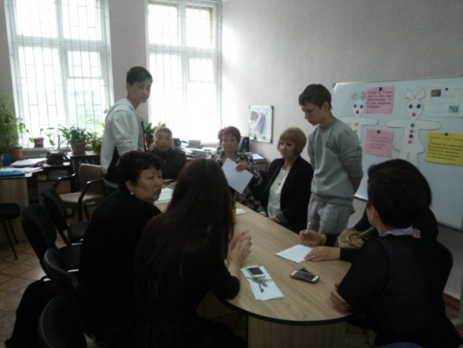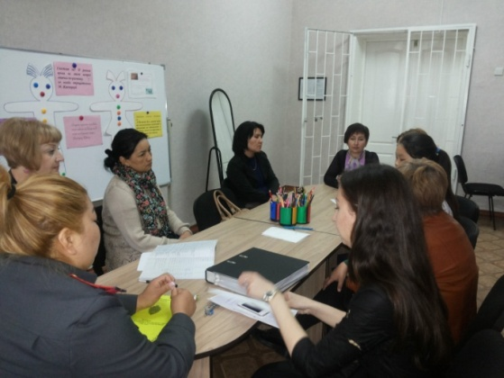
Работа с родителями:
Работа с родителями осуществляется в двух направлениях: с коллективом родителей и индивидуально. Так же работа с родителями проводится на классных собраниях, на лекциях, в индивидуальных консультациях, беседах и посещение на дом учащихся. Родители привлекаются к участию в организации учебно - воспитательного процесса и участие в жизни ребенка.
Систематически проводится сотрудничество с психологической службой школы, организующей консультативную индивидуальную и групповую работу с родителями и детьми. Также систематически проводится выявление неблагополучных семей и работа по изменению ситуации в данных семьях. Проводится диагностическая работа по изучению особенностей семей и степени влияния микросреды.

Данная работа осуществлялась как индивидуально так и групповым методом с соблюдением санитарно эпидемиологических мероприятий, также в режиме онлайн.
Также во все школьные группы были разосланы приглашения к сотрудничеству родителей и учащихся в онлайн режиме социально психологической службой.

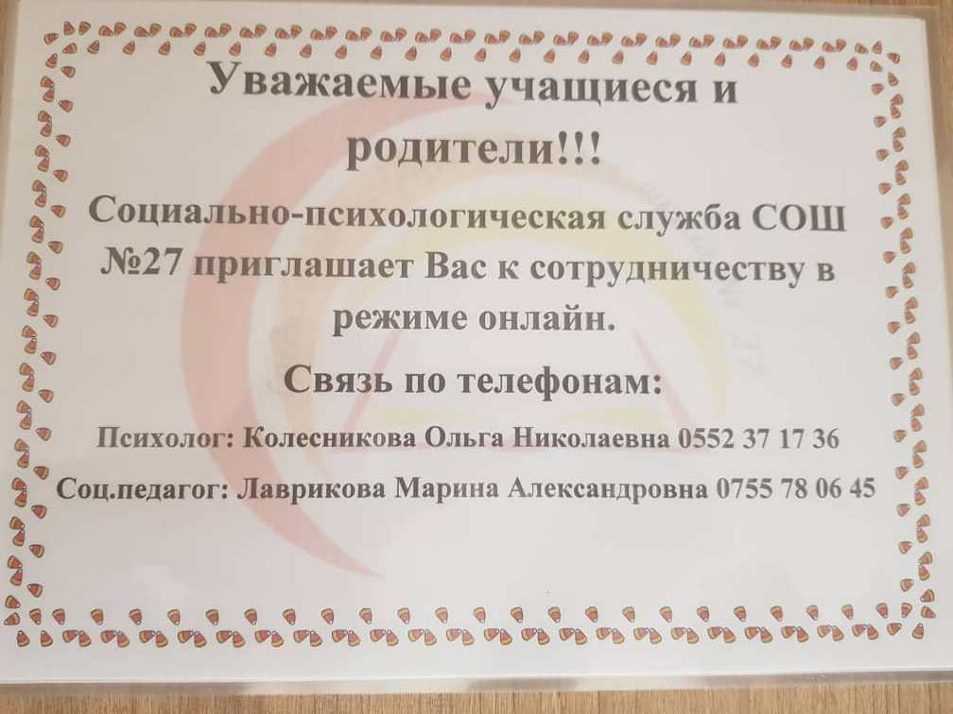

В 2020-2021 учебном году социально психологической службой были предоставлены для просмотра родителям и учащимся социальные ролики направленные на нравственное воспитание учащихся, в помощь родителям : «Притча о добре. Добрые дела не имеют срока давности их не измеришь ни годами ни деньгами. Толерантность. Мы разные, но мы вместе (видео ролик ). Притча о маленьком чуде (короткометражная реальная история.) Мы разные, но мы- вместе (посвящённый дню инвалида). Мы есть (соц.ролик в поддержку детей инвалидов).Слепой, который затронул сердца миллионов людей. Безразличные люди( в повседневной жизни). Инвалид-ЧЕЛОВЕК. Творить добро. Ролик про Толерантность ( молодёжное обьединение «Белый квадрат»).Люди так не делятся (программа доступная среда. Мотивация в дистанционном обучении.(психолог о том, почему дети совершают суицыд).»

Работа с педколлективом:
- Консультации по запросу.
- Доклад на ШМО- “Регуляция психофизического состояния школьников” (Веретена-точены, веники- мочены).
- Работа по запросам администрации, в оказании помощи вновь поступившим в школу детям и вновь принятым учителям.
- Беседы для учеников и родителей по запросу педагогов проводились на всех параллелях.
- Конференция на общешкольном собрании “Психологическая поддержка во время школьного обучения”
- Адаптация учащихся. Признаки дезадоптации.
- Психолого- педагогическая оценка готовности к началу школьного обучения
- Программа работы психолога с одаренными детьми.
-Психологический тренинг для молодых специалистов «Ода о себе»
-Участие в комиссии по правонарушениям.
- Тренинг. Психологический портрет учителя.
Тренинг для пед.коллектива по профилактике профессионального выгорания «Рассерженные шарики», «Сжигание неготива»
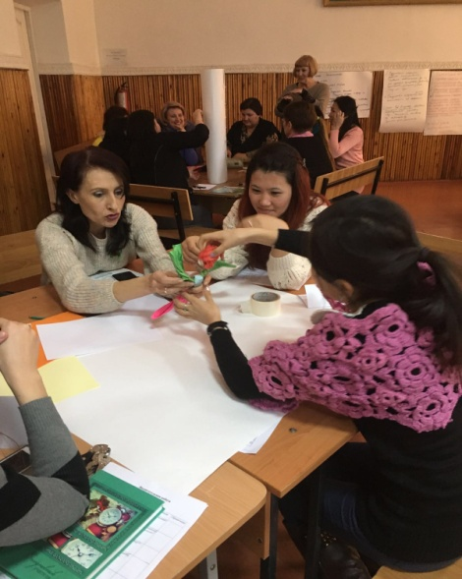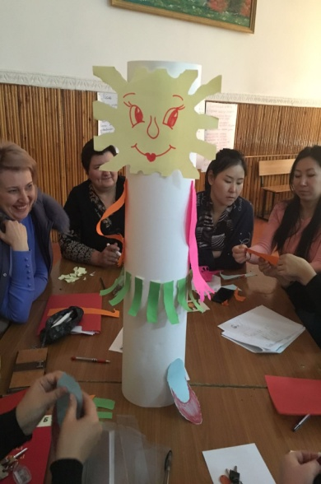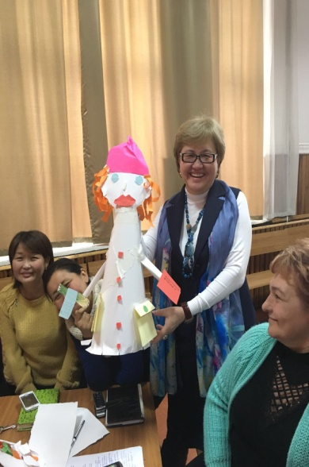

Самообразование:
- проходило в форме консультирования в научных кругах;
- участие в городских семинарах психологов.
- онлайн конференциях

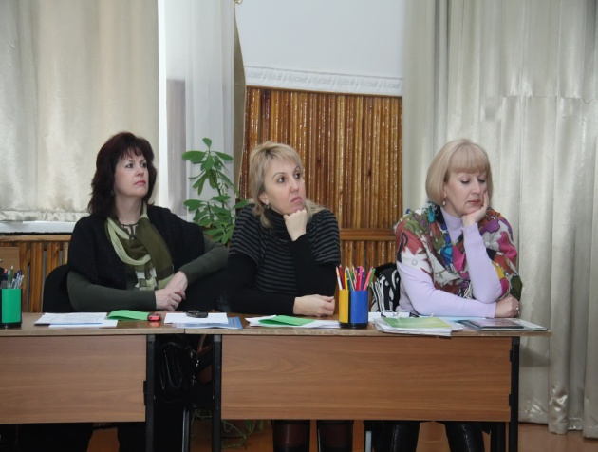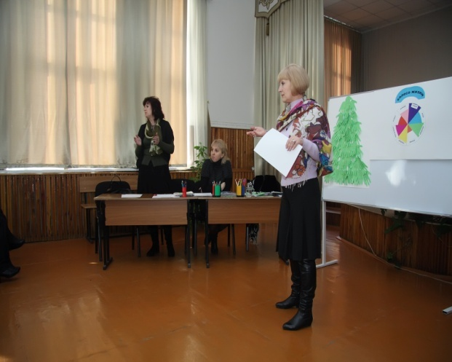

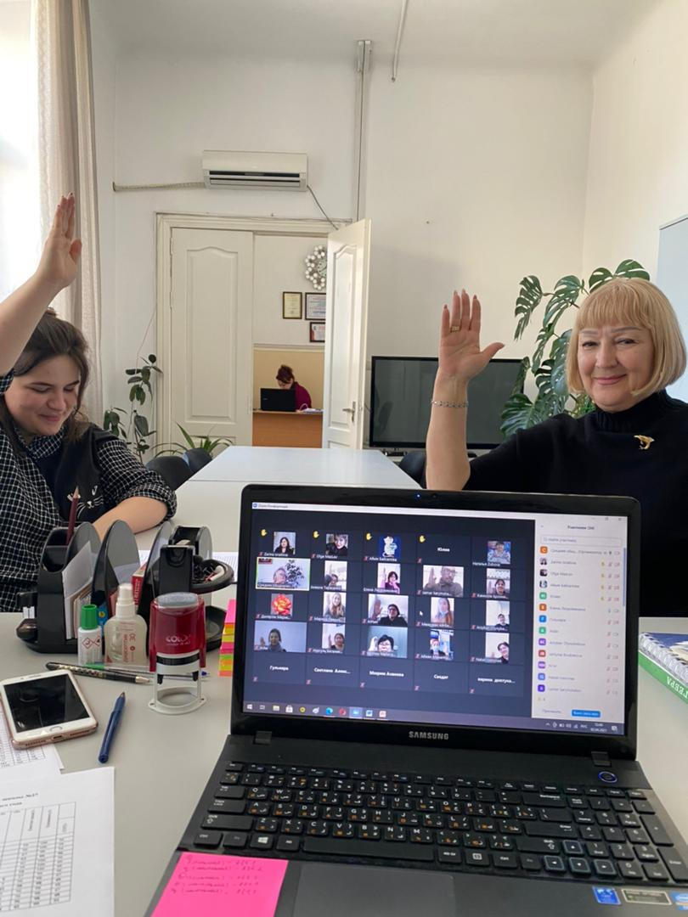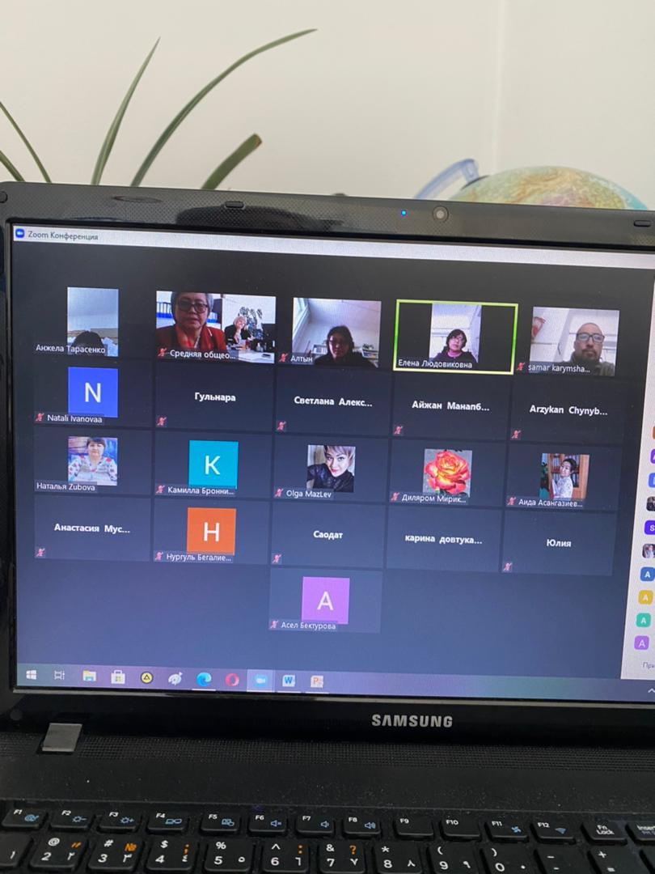
Работа в кабинете:
-пополнение методического материала;
-оформление кабинета.
-накопление онлайн материала (видео ролики,рекомендации для учащихся и учителей и родителей)
-работа по запросу администрации
Перспективы развития психологической службы на 2021-2022 учебный год:
Анализируя всю проведенную за истекший период работу можно сказать о том, что вся деятельность велась в соответствии с перспективным планом работы и по всем направлениям. Проведенная работа позволила выявить собственные профессиональные возможности, а также определить основные пути для реализации собственной деятельности и профессионального роста в дальнейшем. Как всегда приходится констатировать тот факт, что оказать равноценную психологическую помощь всем учащимся, их родителям, а практически у всех масса проблем, одному психологу нереально. Коренным образом решить проблему оказания своевременной психологической помощи и поддержки всем детям может только увеличение штата психологической службы школы.
Поставленные на 2014-2017 учебные года задачи выполнены.

1. Продолжить работу по оказанию содействия личностному и интеллектуальному развитию учащихся на каждом возрастном этапе развития личности.
2. Вести деятельность по формированию у учащихся способности к самоопределению и саморазвитию.
3. Оказывать содействие педагогическому коллективу в гармонизации социально-психологического климата в образовательных учреждениях.
4. Продолжить работу по профилактике и преодолению отклонений в социальном и психологическом здоровье, а также развитии учащихся

Ожидаемые результаты:
- Создание базы данных по накоплению материалов, отражающих динамику коррекции детей, имеющих отклонения в поведении.
- Вовлечение детей, имеющих отклонения в поведении в сферу положительного воспитательного воздействия (общешкольные мероприятия и акции, социальные проекты, кружки и спортивные секции).
- Уменьшение пропусков уроков обучающимися без уважительной причины.
- Снижение числа детей и подростков, состоящих на всех видах учёта.
- Уменьшение количества правонарушений.
- Благополучная социализация обучающихся после окончания образовательного учреждения.

Методические рекомендации по формированию мотивации учебной деятельности, снятию тревожности и повышению интеллектуальной активности учащихся.
Работа учителя, прямо направленная на упрочнение и развитие мотивационной сферы, включает в себя следующие виды воздействия: актуализация уже сложившихся у школьника ранее позитивных мотивационных установок, которые надо укрепить и поддержать; создание условий для появления новых мотивационных установок (новых мотивов, целей) и появление у них новых качеств, устойчивости, осознанности, действенности, коррекция дефективных мотивационных установок.
При этом необходимо учитывать индивидуальный подход в обучении, который состоит в обеспечении самораскрытия ребёнка, помощи ему в использовании своих возможностей, склонностей, способностей, интересов, избегать пробелов в знаниях, развивать познавательный интерес, индивидуальность ребенка, смягчать недостатки семейного воспитания.
Возникновение устойчивого уровня мотивации способствует возможности включения ребенка в такие виды учебной деятельности, где он может достичь успеха и вместе с тем, где возникает ощущение преодоления трудностей и препятствий. Учителю необходимо на уроке постоянно поддерживать положительную эмоциональную атмосферу, для этого надо укреплять уверенность ученика в своих силах, снижать отрицательное влияние стресса во время контрольных работ и зачетов, всевозможных помех и усталости; создавать ситуацию успеха, что возможно при отношениях сотрудничества учителя и ученика и взаимоуважении.
Проблемное, развивающее обучение на достаточном уровне трудности способствует творческой активности школьников, предоставляет ученику возможность развивать свой потенциал.
Интерес ребенка к общению со сверстниками может быть использован для развития мотивов совместной учебной деятельности. Через интерес к конкретному предмету, который сам является мотивом учения, можно развивать широкие познавательные мотивы и снимать тревожность. Изучение преподавателями реального уровня развития мотивов учения, интеллектуальных особенностей и эмоционального состояния ребенка, учет возрастных и индивидуальных особенностей необходимы для разработки программы развития познавательного интереса в учебе, учет склонностей и способностей учеников способствует формированию положительного отношения к учению.
(Приложение)

Психолог Колесникова О.Н.

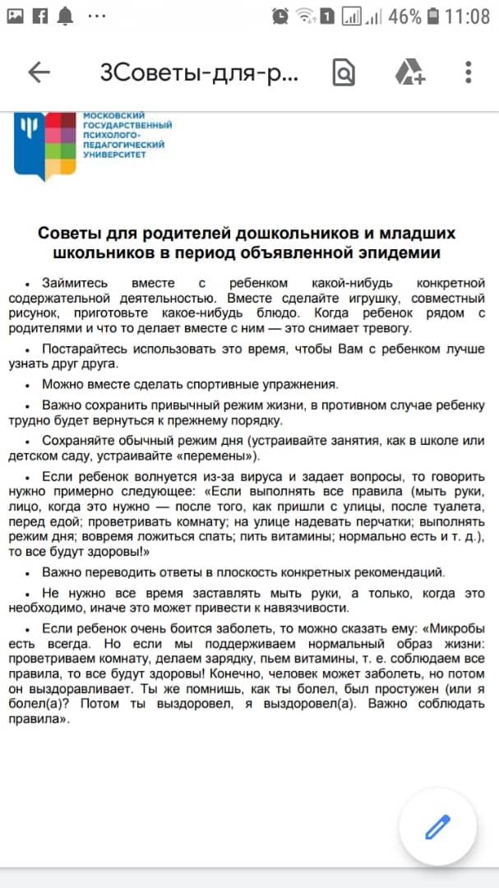
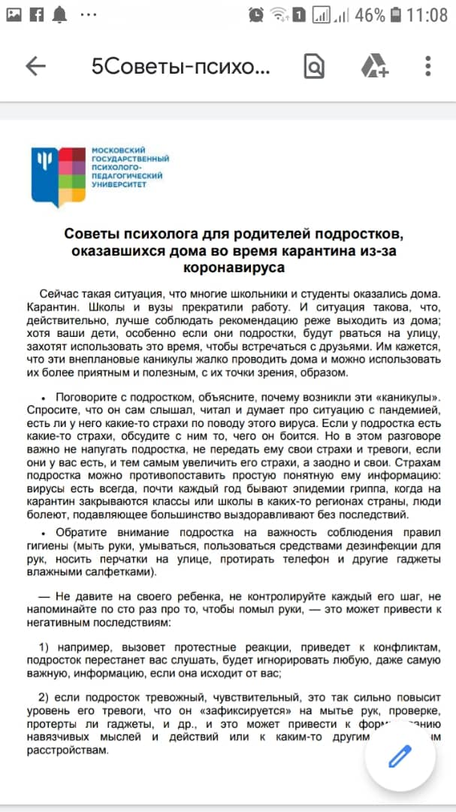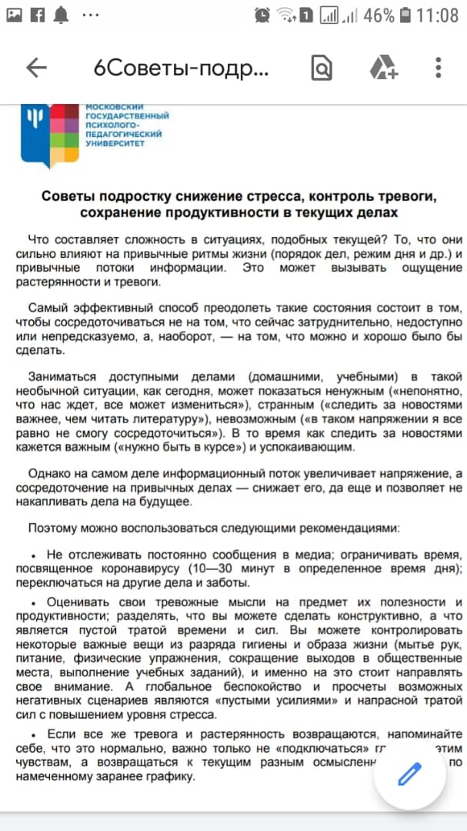
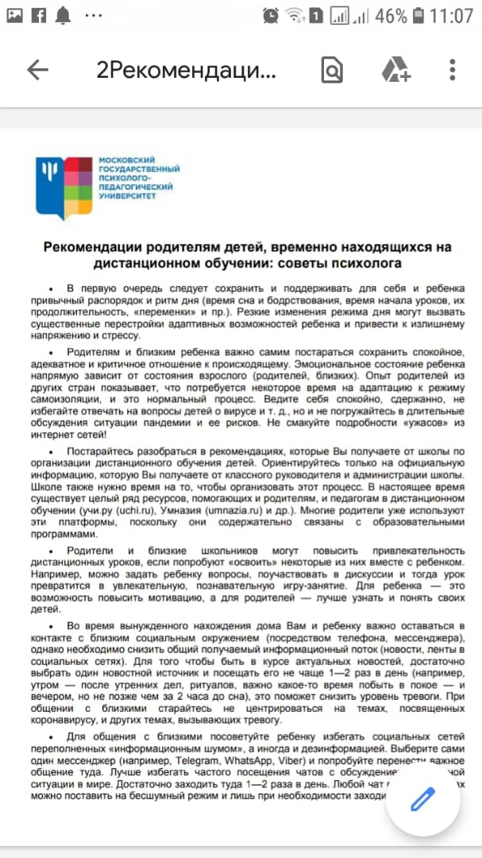
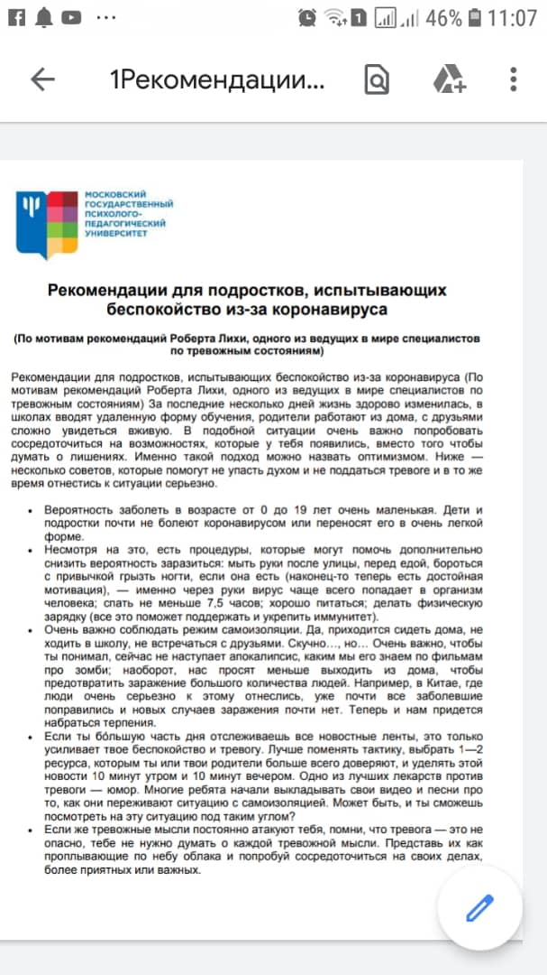
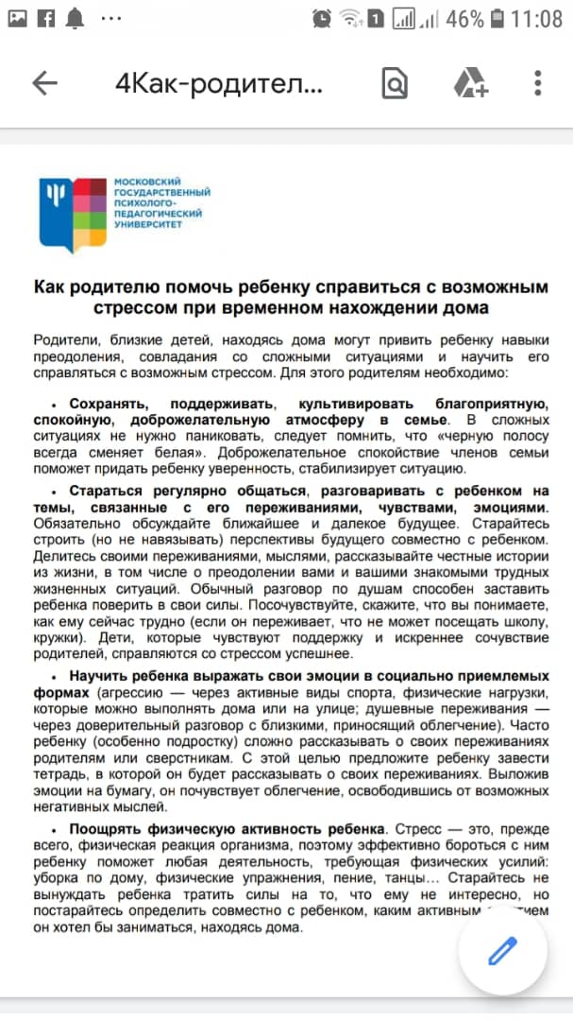

Адаптация.
Мониторинг обследования мотивации учащихся 5(а,б,в,г,д) классов, интеллектуальной и психофизической готовности к обучению в среднем звене.

Гид (Групповой интеллектуальный тест)
Цель: Готовность к обучению учащихся 4-х классов в среднем звене.

 | высокий | норма | средний | низский
4-А класс (30 уч-ся) | 7 | 8 | 9 | 4
4-Б класс (29 уч-ся) | 8 | 6 | 17 | 5
4_В класс (26уч-ся) | 12 | 11 | 3 | 3
4_Г класс (27 уч-ся) | 5 | 0 | 12 | 11
Итого | 32 | 25 | 41 | 23
Всего учащихся
112

Дети подготовили для родителей письмо-анкету, со своими проблемами. Были даны рекомендации и памятки для родителей: "Ваш ребенок пятиклассник", "Мои поступки не смертельный грех".

До сведения родителей и классных руководителей были доведены возрастные психофизические особенности данного возраста и социальная перестройка активности ребенка. Даны индивидуальные консультации и рекомендации.

Психолого-педагогическое сопровождение ребенка в режиме психологического мониторинга
Исследование мотивации учебной деятельности, уровня тревожности и интеллектуальных особенностей младших подростков
Целью исследования являлось изучение реальной мотивации учения, уровня тревожности, интеллектуальных особенностей младших подростков и определение путей развития мотивов учебной деятельности.
Для решения проблемы поставлены следующие исследовательские задачи:
- На основе экспериментального исследования выявить реальный уровень развития мотивации учащихся.
- Определить уровень и характер тревожности, связанный со школой.
- Проанализировать зависимость между интересами детей, потребностью в успехе и степенью удовлетворенности учебной деятельности и мотивами учения.
- Определить динамику развития мотивации учения от младшего к старшему возрасту.
Объект исследования - учащиеся 5 классов
Используемые методики:
- Опросник “Мотивы учения”.
- Опросник “Удовлетворенность учебной деятельностью.
- Тест “незаконченных предложений”.
- Тест школьной тревожности Филлипса.
- Культурно-свободный тест на интеллект Кэттела (детский вариант).
Исследование проводилось в 2016-2017 учебный год
Проблема учения, учебных достижений, успеваемости чрезвычайно важна в младшем подростковом возрасте. Учебная деятельность протекает успешно, если она побуждается мотивами, идущими от самой учебной деятельности и мотивами, вызываемыми позицией школьника.
Снижение успеваемости, повышенная тревожность, часто наблюдаемые у младших подростков, может быть порождены самыми разными причинами.
Наиболее массовой причиной плохого усвоения знаний в средних классах школы является отсутствие адекватной мотивации учения.
Несформированность положительно устойчивой мотивации к учебной деятельности может стать ведущей причиной слабой успеваемости детей и несформированности их познавательной сферы, т.е. снижение интеллектуальных способностей. Трудности в учении деморализуют ученика и пагубно отражаются на его личности. Создание ситуации успеха может способствовать преодолению неуверенности в себе, снятию тревожности и повышению учебной активности подростка.
При изучении и формировании мотивации ученика важно видеть не его застывшие психологические особенности, т.е. то, что уже достигнуто учеником, а самое главное - процесс становления мотивации, зону ее “ближайшего развития”.
Формирование мотивов учения - это создание в школе условий для развития мотивов, целей, интересов в учении, осознание их учеником и дальнейшее развитие им своей мотивационной сферы. Учителю необходимо подходить к формированию мотивации учения, снятию тревожности с оптимистической гипотезой, т.е. определить оптимальную зону, где ученик, несмотря на внешне небольшие успехи, добивается несколько лучших результатов.
Успешному развитию мотивов учения у конкретного ученика будет способствовать определение у него зоны “ближайшего развития”.
Напряженная умственная деятельность, положительная эмоциональная атмосфера учения, включение ребенка в различные виды деятельности и общения способствуют развитию мотивации учения. Чтобы мотивация была устойчивой, важно подчеркивать все положительные сдвиги, передвижение в освоении учеником учебного материала, выявлять пути устранения недостатков. Для определения школьной тревожности необходимо обратить внимание на формирование адекватной самооценки младших подростков, на развитие реального отношения к результатам своей деятельности, ориентации не на ошибку, а на получение новых знаний.
Пути становления и особенности мотивации каждого ученика индивидуальны и неповторимы. Задача учителя состоит в том, чтобы, опираясь на общий подход, выявить, какими сложными, иногда противоречивыми путями происходит становление индивидуальной мотивации и познавательных процессов и помочь подростку в этом становлении.
Анализ результатов исследования мотивов учебной деятельности, уровня тревожности и интеллектуальных особенностей младших подростков.
Исследование реальной мотивации учения у младших подростков 5 классов показало следующее:
МОТИВЫ УЧЕНИЯ | УЧАЩИЕСЯ
 |  | 5 класс
хочу больше знать |  | 97%
интересно учиться |  | 90%
легко будет устроиться на работу или поступить в ВУЗ |  | 95%
из-за любопытства |  | 55%
люблю заниматься самообразованием |  | 30%
неприятно испытывать наказание за плохую учебу |  | 10%
сейчас все учатся |  | 50%
Эти данные говорят о том, что учеба имеет достаточно важное значение для этой группы детей, что наличие интереса к учению мало связано с принуждением к этому виду деятельности.
Можно сделать заключение, что школа является местом получения новых знаний, поднятием социального статуса учеников и дальнейшего определения в профессиональной сфере.
Однако присутствует мотивация принуждения (“неприятно испытывать наказание за плохую учебу”, “сейчас все учатся”), что свидетельствует в большинстве случаев о принятии детьми обязательности учения.
При планировании исследования предполагалось, что удовлетворенность учебной деятельностью зависит от мотивации учения, т.е., чем выше степень познавательной мотивации, тем выше степень удовлетворенности учебной деятельностью.
Опрос учащихся показал следующее:
5 классы:
-70% учащихся - полностью удовлетворены своей учебной деятельностью;
-10% учащихся - удовлетворены, но есть источник неудовлетворения; у
-15% учащихся - низкая удовлетворенность учебной деятельностью.
-3% - не удовлетворены учебной деятельностью.
Анализ мотивов учения, показывает следующее: младшие подростки, которые удовлетворены учебной деятельностью, отметили мотив “хочу больше знать”, “интересно”, “нравится учиться”, “люблю заниматься самообразованием”, “потом будет легко поступить в ВУЗ”. Эти дети любознательны, хорошо учатся, у них высокие познавательные интересы и интеллектуальные способности.
Некоторая неудовлетворенность учебной деятельностью связана у детей с тем, что много времени нужно отдавать предметам, которые эти учащиеся не считают любимыми и интересными, нет возможности полно изучать то, что нравится.
В группе подростков, имеющих низкую удовлетворенность учебной деятельностью также отмечены мотивы: “хочу больше знать, “привлекает сам процесс учебы”, “люблю заниматься самообразованием”, но наряду с названными мотивами присутствуют мотив “неприятно испытывать наказание за плохую учебу”. Эта группа детей считает, что школа - это место, где можно получать хорошие оценки, за которые хвалят взрослые, можно проводить время с друзьями и узнавать что-либо интересное и новое.
И немногочисленная группа учащихся, которые неудовлетворенные учебной деятельностью - их не увлекает процесс учебы, они слабоуспевающие, испытывают ситуацию неуспеха, не верят в свои силы и возможности.
Судя по результатам исследования, степень удовлетворенности учебной деятельностью не зависит прямо от уровня развития мотивации учения. На удовлетворенность учебой влияют и другие факторы, в частности - личность учителя. Дети отметили, что получают удовлетворение и удовольствие от уроков, которые ведут хорошие учителя, знающие свой предмет, а также от уроков, соответствующих их интересам и склонностям.
Анализ индивидуальной картины мотивации учения показал некоторые тенденции ее связи со степенью удовлетворенности учебной деятельностью: чем ниже степень удовлетворенности учением, тем больше степень принуждения учащихся к этому виду деятельности.
Исследование уровня и характера тревожности, связанной со школой позволило определить эмоциональное состояние младших подростков.
Испытывают :
общую тревожность, связанную со школой, 12%, переживания социального стресса - испытывают 7%
фрустрацию потребности в достижении успеха - 10%
страх самовыражения - 20%
страх ситуации проверки знаний испытывают - 30%
страх несоответствовать ожиданиям окружающих - 40%
проблемы и страхи в отношениях с учителями - 7%
Особое внимание следует обратить на учащихся 5-го класса, где все параметры по исследованию тревожности, несколько завышены. Учитель и школа в большей степени ориентированы на контроль за знаниями учащихся и их поведением, т.е. школа постоянно учит как себя вести, что следует знать, на что обратить внимание, к чему следует стремиться, а это ведет к проявлению тревоги и напряжения. Учащиеся 5-го класса говорят о том, что взрослые часто ругают их за учебу и поведение, что в свою очередь определяет их повышенную тревожность.
Единые требования, которые предъявляются к учащимся в процессе обучения, не совпадают, как правило, с реальными и весьма различными способностями подавляющего большинства детей. Некоторым детям учеба дается с легкостью, а некоторые испытывают перегрузку и постоянную тревожность.
Если в учебных ситуациях существует позитивная обратная связь (похвала, одобрение, переживания успеха и т.п.) от самой деятельности, тревожность снижается. Если же преобладает негативная обратная связь (порицание, критические ситуации и оценки), то негативное эмоциональное состояние усиливается.
Одной из важных причин повышенного уровня тревожности является отношения “учитель-ученик”, проявляется зависимость эмоционального состояния учащихся от гуманного отношения к ним учителя. Большинство детей считают, что учителя относятся к ним хорошо, с уважением, не называют несправедливого и безразличного учителя. Пример учителя - важный аспект полноценного обучения, еще один из путей развития внутренней мотивации. Учителя, получающие подлинное удовлетворение от своей работы, способны передать учащимся свое внутреннее мотивированное отношение к знаниям, к своему предмету, к процессу обучения в целом.
Имеет место психологическая зависимость познавательных процессов от уровня тревожности. Чем выше общая тревожность в школе, тем ниже уровень познавательных процессов и интеллектуальных показателей.
- Общий уровень тревожности в 5 классе - 12% - уровень интеллектуального развития 88%;
Методические рекомендации по формированию мотивации учебной деятельности, снятию тревожности и повышению интеллектуальной активности учащихся.
Учитывая психолого-педагогическое исследование, учащиеся младшего подросткового возраста характеризуются, с одной стороны, некоторым снижением интереса к учению, с другой - повышением внимания к своей личности, активным процессом самосознания.
Это определяет особую важность формирования у детей личностно значимого учебно-познавательного интереса.
Работа учителя, прямо направленная на упрочнение и развитие мотивационной сферы, включает в себя следующие виды воздействия: актуализация уже сложившихся у школьника ранее позитивных мотивационных установок, которые надо укрепить и поддержать; создание условий для появления новых мотивационных установок (новых мотивов, целей) и появление у них новых качеств, устойчивости, осознанности, действенности, коррекция дефективных мотивационных установок.
При этом необходимо учитывать индивидуальный подход в обучении, который состоит в обеспечении самораскрытия ребёнка, помощи ему в использовании своих возможностей, склонностей, способностей, интересов, избегать пробелов в знаниях, развивать познавательный интерес, индивидуальность ребенка, смягчать недостатки семейного воспитания.

Возникновение устойчивого уровня мотивации способствует возможности включения ребенка в такие виды учебной деятельности, где он может достичь успеха и вместе с тем, где возникает ощущение преодоления трудностей и препятствий. Учителю необходимо на уроке постоянно поддерживать положительную эмоциональную атмосферу, для этого надо укреплять уверенность ученика в своих силах, снижать отрицательное влияние стресса во время контрольных работ и зачетов, всевозможных помех и усталости; создавать ситуацию успеха, что возможно при отношениях сотрудничества учителя и ученика и взаимоуважении.
Проблемное, развивающее обучение на достаточном уровне трудности способствует творческой активности школьников, предоставляет ученику возможность развивать свой потенциал.
Интерес ребенка к общению со сверстниками может быть использован для развития мотивов совместной учебной деятельности. Через интерес к конкретному предмету, который сам является мотивом учения, можно развивать широкие познавательные мотивы и снимать тревожность. Изучение преподавателями реального уровня развития мотивов учения, интеллектуальных особенностей и эмоционального состояния ребенка, учет возрастных и индивидуальных особенностей необходимы для разработки программы развития познавательного интереса в учебе, учет склонностей и способностей учеников способствует формированию положительного отношения к учению.
Учителям необходимо развивать у подростков ответственность за себя и свои поступки, чаще показывать значимость и смысл учебной деятельности, потому что основной причиной потери интереса к учебе является отсутствие цели в учении.

Психолог Колесникова О.Н.

Утверждаю _____________
Директор СОШ№27
___________Носинова Б.Ш.

Перспективный план
деятельности школьного психолога Колесниковой О.Н.

Цель работы: сопровождение ребенка в процессе школьного обучения, оказание помощи детям, испытывающим различные трудности, выявление и профилактика этих трудностей.

Основное содержание деятельности:
- Создавать условия для продуктивного движения ребенка в соответствии с требованиями Педагога и Семьи;
- Создавать социально-психологические условия для успешного обучения и психологического развития ребенка в ситуациях школьного взаимодействия;
- Помогать ему, делать осознанные, личные выборы;
- Конструктивно решать неизбежные конфликты;
- Помогать в коррекции разного рода неизбежные конфликты;
- помогать в коррекции разного рода затруднений и её развитии.

Решение практических задач:
Вся работа школьного психолога направлена на решение следующих практических задач:
- на создание условий для полноценного развития ребенка в рамках школьной среды, на решение возникающих у них социально-психологических проблем.
- На разработку развивающей и психокоррекционной деятельности, в рамках которой необходимо обеспечивать целостное воздействие на личность ребенка или подростка.
- Для решения проблем эффективного сопровождения школьников и учебных параллелей . осуществлять в процессе такие совместные формы работы, как тренинги, индивидуальные консультации родителей, учащихся по единичным и групповым вопросам, привлекать семью для решения школьных проблем ребенка.

Содержание деятельности | Класс | Срок проведения | Ответственный
Психодиагностическая работа
Диагностический минимум: «Уровень сформированности учебной деятельности». | 1 классы | Сентябрь | Психолог школы Колесникова О.Н.  + Социальный педагог  +ШСУ
Диагностический минимум: «Диагностика уровня социально психологической готовности детей к обучению в среднем звене». | 5 классы | Октябрь-ноябрь
Диагностика уровня адаптации учащихся 1 классов к новым условиям обучения. | 1 классы | Октябрь-ноябрь
Диагностический минимум: «Изучить уровень сформированности социализации и профессионального самоопределения у старшеклассников». | 9 -11 классы | Январь
Диагностический минимум: «Изучение степени социально-писхологической готовности детей к обучению в среднем звене». | 4 классы | Январь-февраль
Диагностический минимум: Изучение самооценки, характера взаимоотношений ребенка с окружающими, а также его проблем». | 2-3 классы | Март
Диагностика с целью выявления группы риска одиноких и изолированных подростков. | 7-11 классы | Март
Диагностический минимум: «Изучение уровня сформированности умственной работоспособности, структуры интеллекта». | 7 классы | Март
Диагностика уровня конфликтности классных коллективов. | 5-9 классы | По запросу
Диагностика «РОдительск5ого отношения А.Я.Варга и В.В.Столина» | Родители | По запросу
Определение социально-психологического климата классных коллективов. | 8 классы | Апрель
Диагностика и выявление акцентуированных подростков. | 6-11 классы | По запросу
Диагностика уровня профессионального выгорания педагогов. | Педколлектив | Апрель
Профилактическая деятельность
Психологическая поддержка и повышение уровня готовности первоклассников в школе «ПОМОГИ СЕРЕЖЕ» | 1 классы | Сентябрь-октябрь
Классный час для пятиклассников:  - Диагностический минимум.  - Личностный блок.  - Я и мой мир вокруг меня.  - Учимся решать проблемы.  - Учимся сотрудничать. | 5 классы | Октябрь
Профориентационная игра: «Технология превращения мечты в цель» | 9,11 классы | Январь
Диагностический минимум «удовлетворенность образовательного процесса учащимися, родителями, учителями» | 2-10 классы | Апрель
Тренинг: «Хорошие взаимоотношения в коллективе, за и против». | 4 классы | Апрель
Игра «ЭКЗАМЕН» | 9,11 классы | Май
Игра «Впереди у нас пятый класс» | 4 классы | Май
Мероприятие НЕДЕЛЯ ПСИХОЛОГИИ:  1 день: РАДУГА.  2 день: ЗВЕЗДНЫЕ ПЕРКРЕСТКИ.  3 день: ТАЙНЫЙ ДРУГ.  4 день: СЛЕДОПЫТЫ.  5 ДЕНЬ: СОТВОРЕНИЕ ШКОЛЫ. |  | Февраль
Родители
Родительский лекторий:
«Ваш ребенок первоклассник. Новые обязанности – первые трудности» | 1 классы | Сентябрь
«Особенности подросткового возраста» | 7 классы | Октябрь
«Профилактика вредных привычек у младших школьников» | 1-4 классы | Ноябрь
«От простых проступков до угроз» | 5-7 классы | Ноябрь
«Наркотические средства как способ воздействия на личность». | 8-9 классы | Ноябрь
«Учебные способности ребенка. Пути их развития на уроке и во внеурочной деятельности». | 1-4 классы | Январь
«Наказание и прощение в семье» | 5 классы | Январь
«Родителями быть нелегко, но плохо, если нелегко от этого нашим детям…» | 6 класс | Февраль
«Могут ли родители помочь ребенку стать грамотным?» | 7 классы | Февраль
«Роль семьи в развитии моральных качеств подростка». | 8,10 классы | Март
«Подготовка к экзаменам. Как противостоять стрессу» | 9,11 классы | Март
Педагоги
«Психологический подход в работе с одаренными детьми» | МО классных руководителей | сентябрь
«Приемы саморегуляции. Психологические аспекты формирования болезней» | Педагогический коллектив | Октябрь
«Особенности работы с детьми девиантного поведения» | МО классных руководителей | Ноябрь
«Подготовка детей к школе в условиях инклюзива» | Педагогический коллектив | Декабрь
Тренинг: «Мужчина и женщина» | Педагогический коллектив | Январь
Итоги мониторинга «Удовлетворенность образовательным процессом: учащиеся, родители, педагоги» | МО классных руководителей | Май
Консультативная деятельность:

Классно-обобщающий контроль. | 1 классы | Октябрь
Классно-обобщающий контроль. | 5 классы | Ноябрь
Консультирование педагогов по проблемам обучения, поведения и межличностного взаимодействия учащихся школы. | 1-11 классы | В течении года по запросу
Консультирование педагогов по вопросам разработки и реализации программ обучения и воспитания. | 1-11 классы | В течении года по запросу
Консультационная работа с учащимися школы | 5-11 классы | В течении года по запросу
Консультация родителей по вопросам семейного воспитания, взаимоотношений родителей и детей | 1-11 классы | В течении года по запросу
Консультации классных руководителей по итогам диагностик | 1-11 классы | В течении года по запросу
Коррекционно-развивающая деятельность:
Коррекционно-развивающие занятия «Развитие сенсомоторных функций нервной системы» | 1 классы | Октябрь -декабрь
Коррекционно-развивающие занятия «Снятие тревожности» | 5 классы | Декабрь
Коррекционно-развивающие занятия «Как преодолеть трудности в обучении» | 1-4 классы | Январь
Коррекционно-развивающие занятия «Развитие внимания у младших школьников» | 4 классы | Январь
Курс занятий «Психологическая Робинзонада» | 5 классы | Март
Коррекционно-развивающие занятия «В поисках своих способностей» | 4 классы | Апрель
Психокоррекционная работа с учащимися, имеющими внутриличностные и межличностные проблемы» | 1-11 классы | В течении года по запросу
Экспертная работа
Индивидуальная психологическая работа с педагогами, испытывающими трудности в построении педагогической работы с детьми. |  | В течении года по запросу
Посещение занятий учащихся 1,4,5 класса
Участие в заседаниях Совета по профилактике правонарушений
Психолого-педагогическая диагностика учащихся школы в рамках ГМППК
Организационно-методическая работа:
Анализ научной и практической литературы для подбора инструментария, разработки развивающих и коррекционных программ, проведения психологического консультирования. |  | В течении года
Участие в работе городского методического объединения педагогов-психологов
Участие в работе научно-практических семинаров, конференций, методического совета школы, педагогического совета школы.
Анализ и планирование деятельности.

ПСИХОЛОГ СШ№27 ________________________________ Колесникова О.Н.

Утверждаю___________
Директор СОШ №27
_______Носинова Б.Ш.

План работы Совета профилактики СОШ № 27

№ | Мероприятия | Сроки | Ответственные
1 | Утверждение состава Совета профилактики и плана работы. | Сентябрь | Директор школы  Носинова Б,Ш.
2 | Проведение заседаний Совета профилактики с целью предупреждения правонарушений. | По пятницам | Председатель Совета профилактики Сотникова М.М.
3 | Выявление неблагополучных семей, педагогически запущенных и трудных детей.  Составление списков детей группы риска. | Сентябрь  (в теч. года обновл-ся) | Соц. педагог  Турдыбаева Г.Р.
4 | Формирование клуба ЮДМ, с целью проведения бесед по профилактике правонарушений среди учащихся 2-6 классов. | Сентябрь | Зам. дир. по ВР Коротаева Е.В.
5 | Ведение документации Совета профилактики | В течение года | Председатель Совета профилактики Сотникова М.М.
6 | Цикл бесед по профилактике правонарушений 7-11 классы | В течение года | Клесникова О.Н., ЮДМ
7 | Индивидуальная работа с педагогически запущенными учащимися | Постоянно | Психолог  Колесникова О.Н., соц. педагог Турдыбаева Г.Р.
8 | Консультации, рекомендации по воспитанию ребенка для родителей | В течение года | Классные руководители
9 | Мониторинг успеваемости, контроль посещаемости детей «группы риска». | В течение года | Классные руководители
10 | Осуществление связи с ИДН. | В течение года | Зам. дир. по ВР  Коротаева Е.В.
11 | Составление характеристик на детей «группы риска». | В течение года | Классные руководители
12 | Составление картотеки на «группы риска». | В течение года | Соц. педагог  Турдыбаева Г.Р.
13 | Вовлечение детей в кружки и секции, внеклассные мероприятия | В течение года | Классные руководители
14 | Направление на консультацию к психологу. | В течение года | Совет профилактики
15 | Рейды на микроучастке школы, «Прогульщик», «Засоня», «Подросток», «Интернет клубы» и в семьи неблагополучных учащихся. | 1 раз в месяц | Инспектор ИДН,зам. дир. по ВРКоротаеваЕ.В., Колесникова О.Н, кл.рук.
16 | Разбор конфликтных ситуаций | В течение года | Совет профилактики
17 | Отчёт о работе Совета профилактики. | Май | Сотникова М.М.

Председатель Совета профилактики Сотникова М.М.

Утверждаю»_________
Директор СОШ №27
Носинова Б.Ш.________

Комиссия по работе с «трудными» учащимися СОШ № 27
на 2016-2017 учебный год.

№ | Ф.И.О. | Занимаемая  должность | Обязанности
1 | Сотникова М.М. | Председатель СП | Контроль над работой Совета профилактики. Анализ правонарушений по классам.
2 | Тюлегенова Р.М. | Инспектор ИДН | Совместная работа со школой по профилактике правонарушений среди учащихся.
3 | Колесникова О.Н. | Психолог | Оказание психологической помощи при работе с педагогически запущенными детьми
4 | Бейшекеева Н. | Президент ДЮО «Город 27» | Организация мероприятий по профилактике правонарушений в 5-6 классах

Зам. дир. по ВР Коротаева Е.В.

Утверждаю___________
Директор СОШ №27
_______Носинова Б.Ш.

План работы с педагогически запущенными детьми состоящими на учете в ВШУ, ИДН и «группы риска» СОШ№27

№ | Мероприятия | Сроки | Ответственные
1 | Корректировка банка данных о трудновоспитуемых учащихся;  - изучение индивидуальных особенностей детей | Сентябрь | Соц. Педагог
2 | Проводить индивидуальные беседы состоящие на ВШУ с целью выявление их отношений к школе, обучению, взаимодействие со сверстниками | В течение года | Соц. Педагог, Психолог,  Зам директор по ВР.
3 | Информировать родителей о постановке на ВШУ их детей | В конце четверти | Члены Совета профилактики, ИДН, соц.педагог, Зам директор по ВР
4 | Вести учет правонарушений в школе | Систематически | Соц. Педагог, ИДН,  Зам директор по ВР.
5 | Вести учет успеваемости учащихся в конце четверти (беседа с кл. руков. и с учеником) | В конце четверти | Соц. Педагог, кл.руков.
6 | Индивидуальная работа с трудновоспитуемыми учащимися (тесты, анкеты, беседа) | По мере необходимости | Соц. Педагог
7 | Посещение на дом учащихся состоящие на ВШУ,ИДН | Согласно плану | Соц. Педагог, кл.руков., ИДН
8 | Составление социально психологических характеристик | Систематически | Соц. Педагог, кл.руков.  Зам директор по ВР.
9 | Выявление проблем девиантного поведения | Согласно плану | Соц. Педагог, Психолог,  Зам директор по ВР.
10 | Постановка на учет, «группы риска» собеседование с кл.руков. консультирование по итогам | В течение года | Соц. Педагог, Психолог,
11 | Осуществление четкого контроля над детьми состоящие «группы риска» | В течение года | Соц. Педагог, Психолог,  Зам директор по ВР.
12 | Тренинги, классные часы, лектории | По плану | Соц. Педагог, Психолог,

Утверждаю___________
Директор СОШ №27
_______Носинова Б.Ш.

План работы с родителями СОШ№27

№ | Мероприятия | Сроки | Ответственные
1 | Внести изменения в дополнения в картотеку неблагополучных семей | Сентябрь | Соц. Педагог
2 | Проводить индивидуальные беседы с родителями:  - об обязанностях  О бытовых условиях и их роли в воспитании и обучении | В течение года | Соц. Педагог, Психолог,  Зам директор по ВР.
3 | Проведение педагогических консилиумов, заслушивать родителей о воспитании обучении, материальных содержаний детей | В течение года | Члены Совета профилактики
4 | Посещение неблагополучных семей | В течение года | Члены Совета профилактики, ИДН, соц.педагог
5 | Оказание помощи в организации:  - летнего лагеря  - бесплатного питания  - занятие свободное время  Материальная помощь для соц. Незащищенных семей | В течение года | Соц. Педагог,  Зам директор по ВР.
6 | Содействие в организации летнего оздоровительного отдыха детей | По необходимости | Соц.педагог
7 | Родительские лекторий  - «общение родителей с детьми и его влияние на развитие»  - Понятие насилие  - Конфликты  - Подросток  - конвенция о детях | В течение года | Соц. Педагог,  Зам директор по ВР.
8 | Посещение на дом социально незащищенных детей | В течение года | Соц. Педагог,  Зам директор по ВР.
9 | Анкеты, тестирование | В течение года | Соц. Педагог, Психолог,  Зам директор по ВР.
10 | Приглашение родителей на заседание Совета профилактики, на комиссию КДД | Один раз в месяц | Члены Совета профилактики, ИДН, соц.педагог, Зам директор по ВР
11 | Собеседование с родителями уклоняющимися от воспитания подростков:  - ознакомление со статьями КР.  - вынисение им официального предупреждение об ответственности за воспитание и обучение детей | В течение года | Соц. Педагог, Психолог,  Зам директор по ВР. Кл.руков.

Утверждаю___________
Директор СОШ №27
_______Носинова Б.Ш.

План работы по профилактике правонарушений СОШ№27

№ | Мероприятия | Сроки | Ответственные
1 | Ведение документации по учету педагогически запущенных учащихся | В течение года | Соц. Педагог, Психолог
2 | Совместная работа с ИДН по профилактике правонарушений в школе и на микроучастке | Систематически | Соц.педагог, Психолог, Пред.совет проф.
3 | Индивидуальная работа с подростками склонными к правонарушениям | Постоянно | Соц. Педагог, Психолог
4 | Организация и проведение «Неделя без конфликтов» | 1-10 Декабря | Соц. Педагог, Психолог,  Зам директор по ВР.
5 | Участие на круглых столах по профилактике правонарушений | По плану | Соц. Педагог, Психолог,  Кл.руков
6 | Проведение тематических классных часов, посвященных проблеме занятости в свободное время | Один раз в четверть | Соц. Педагог, Психолог,  Кл.руков

